Форма № Н-9.02

Національний університет «Полтавська політехніка імені Юрія Кондратюка»
(повне найменування вищого навчального закладу)
_Навчально-науковий інститут інформаційних технологій і робототехніки_
(повна назва інституту)
_Кафедра комп’ютерних та інформаційних технологій і систем_
(повна назва кафедри)

Пояснювальна записка
до дипломного проєкту (роботи)
______________магістра______________
(освітньо-кваліфікаційний рівень)

на тему
«Розроблення проекту суспільної мережі для спілкування «Nexus»»

Виконав: студент __6__ курсу, групи 601-ТН
спеціальності
____________122 Комп’ютерні науки____________
(шифр і назва спеціальності)
________________Сімаєв А. С._________________
(прізвище та ініціали)

Керівник _______Руденко О.А._______________
(прізвище та ініціали)
Рецензент ________________________________
(прізвище та ініціали)

Полтава – 2022 року
МІНІСТЕРСТВО ОСВІТИ І НАУКИ УКРАЇНИ
НАЦІОНАЛЬНИЙ УНІВЕРСИТЕТ «ПОЛТАВСЬКА ПОЛІТЕХНІКА
ІМЕНІ ЮРІЯ КОНДРАТЮКА»

НАВЧАЛЬНО НАУКОВИЙ ІНСТИТУТ ІНФОРМАЦІЙНИХ ТЕХНОЛОГІЙ І РОБОТОТЕХНІКИ

КАФЕДРА КОМП’ЮТЕРНИХ ТА ІНФОРМАЦІЙНИХ ТЕХНОЛОГІЙ І СИСТЕМ

КВАЛІФІКАЦІЙНА РОБОТА МАГІСТРА

спеціальність 122 «Комп’ютерні науки»
на тему
«Розроблення проекту суспільної мережі для спілкування «Nexus»»

Студента групи 601 – ТН Сімаєва Аслана Султановича

Керівник роботи
кандидат технічних наук,
доцент Руденко О.А.

В.о. завідувача кафедри
кандидат технічних наук,
доцент Руденко О.А.

Полтава – 2022

РЕФЕРАТ

Кваліфікаційна робота магістра: 66 с., 26 малюнки, 1 додаток, 15 джерел.
Об’єкт дослідження: суспільна мережа як соціальна структура.
Мета роботи: Розроблення суспільної мережі для спілкування, що дає можливість створення приватних та групових чатів, додавання та видалення друзів, створення публікацій.
Методи: проєктування та створення бази данних системи. Розробка інтерфейсних та функціональних елементів мережі. Реалізація систем штучного інтелекту в мережі. Тестування системи на всіх етапах розробки.
Ключові слова: Ruby, Ruby on Rails, суспільна мережа, соціальна мережа, база даних.

ABSTRACT

Master’s qualification work: 66 pp., 26 drawings, 1 appendix, 15 sources.
Research object: social network as a social structure.
Purpose of work: Development of a social network for communication, which provides the possibility of creating private and group chats, adding and removing friends, creating publications.
Methods: designing and creating a database system. Development of interface and functional network elements. Implementation of artificial intelligence systems in the network. System testing at all stages of development.
Keywords: Ruby, Ruby on Rails, public network, social network, database.

ЗМІСТ

ПЕРЕЛІК УМОВНИХ ПОЗНАЧЕНЬ, СИМВОЛІВ, СКОРОЧЕНЬ І ТЕРМІНІВ 6
ВСТУП 8
РОЗДІЛ 1 АНАЛІТИЧНИЙ ОГЛЯД ТЕМИ – СУСПІЛЬНІ МЕРЕЖІ 10
1.1 Опис предметної області 10
1.1.1 Що таке суспільна мережа? 10
1.1.2 Історія виникнення соціальних мереж. 11
1.2 Огляд існуючих соціальних мереж 12
1.2.1 Соціальна мережа Facebook 12
1.2.2 Соціальна мережа Instagram. 13
1.2.3 Соціальна мережа «Twitter». 13
1.3 Постановка задачі 15
РОЗДІЛ 2 ПРОЄКТУВАННЯ СУСПІЛЬНОЇ МЕРЕЖІ 16
2.1 Загальні відомості 16
2.2 UML моделі суспільної мережі 16
2.2.1 Діаграма прецедентів для соціальної мережі (Use Case Diagram). 16
2.2.2 Діаграма діяльності при авторизації користувача. 18
2.3 Проєктування бази даних 20
2.4 Розробка дизайну 25
РОЗДІЛ 3 ПРАКТИЧНА ЧАСТИНА РОЗРОБЛЕННЯ СОЦІАЛЬНОЇ МЕРЕЖІ 31
3.1 Вибір та обґрунтування веб-технологій для розробки програмного забезпечення 31
3.1.1 Обґрунтування вибору мови програмування Ruby для розробки програмного забезпечення. 31
3.1.2 Вибір та обґрунтування використання фреймворку Ruby on Rails. 33
3.1.3 Вибір та обґрунтування використання найпопулярнішого CSS фреймворку Bootstrap. 36
3.1.4 Вибір та обґрунтування Postgresql в якості сервера баз даних. 37
3.1.5 Використання модуля Action Cable для виконання функцій в режимі реального часу. 37
3.2 Реалізація інтерфейсу програмного продукту 39
3.3 Бібліотеки Ruby on Rails, використані у системі 44
3.4 Тестування системи 45
3.4.1 Регресійне тестування. 45
3.4.2 Функціональне 46
3.4.3 Тестування інтерфейсу користувача. 49
РОЗДІЛ 4 ЕЛЕМЕНТИ ШТУЧНОГО ІНТЕЛЕКТУ В СУСПІЛЬНІЙ МЕРЕЖІ 51
ВИСНОВКИ 54
СПИСОК ВИКОРИСТАНИХ ДЖЕРЕЛ 55
ДОДАТОК А ВИХІДНІ КОДИ РЕСУРСУ 57

ПЕРЕЛІК УМОВНИХ ПОЗНАЧЕНЬ, СИМВОЛІВ, СКОРОЧЕНЬ І ТЕРМІНІВ

HTML (Від англ. HyperText Markup Language) – мова тегів за допомогою якої розміщуються вебсторінки в мережі.
HTTP (Від англ. Hyper Text Transfer Protocol) – протокол передачі гіпертекстових документів.
CSS (Від англ. Cascading Style Sheets) – мова стилю сторінок.
JS (Від англ. JavaScript) – мова програмування яку найчастіше використовують для створення сценаріїв вебсторінок.
CMS (Від англ. Content Management System) – програмне забезпечення для організації сайтів.
SQL (Від англ. Structured Query Language) – мова програмування структурованих запитів.
ПК – персональний комп’ютер.
URL (Від англ. Uniform Resource Locator) – система уніфікованих адресів електронних ресурсів.
FTP (Від англ. File Transfer Protocol) – протокол передавання файлів у мережі.
RoR (Від англ. Ruby on Rails) – фреймворк для мови програмування Ruby.
БД – База даних.
СУБД – Система управління базами даних
ООП – Об’єктоорієнтоване програмування
UML – (англ. Unified Modeling Language) – це уніфікована мова моделювання, яка застосовується при реалізації елементів ООП.
GUI – (англ. Graphical user interface) – тип інтерфейсу, який дає змогу користувачам взаємодіяти з електронними пристроями через графічні зображення та візуальні вказівки.
ОС – Операційна система
MVC – (англ. Model-view-controller) – архітектурний шаблон, який використовується під час проєктування та розробки програмного забезпечення.
SASS – (англ. Syntactically Awesome Stylesheets) – скриптова метамова, яка інтерпретується в каскадні таблиці стилів (CSS).
СШІ – Системи штучного інтелекту

ВСТУП

Суспільні мережі (їх ще називають соціальними мережами) стали неймовірно важливою частиною нашого сучасного життя. Кожного дня кількість нових користувачів неухильно зростає. Молодь використовує їх кожен день для тих чи інших потреб. Для деяких важливе спілкування з друзями та знайомими. Когось цікавить інформація про новини та видатних людей. Хтось переглядає різноманітні відео або слухає усіляку музику. Щодо старшого покоління, то увесь той скептицизм про їх вплив на дітей с кожним роком втрачає свою актуальність і ніяк не впливає на зріст популярності суспільних мереж. Підтвердженням цього може слугувати статистика.
Щорічний звіт Global Digital 2021 провів власні підрахунки, результатами яких стала дуже цікава статистика. За 2021 рік всі люди планети користувалися інтернетом сумарно понад 1,3 мільярда років. І більшість серед цього часу, користувачі провели в соцмережах [1].
Серед усього населення людства, суспільні мережі використовують більш ніж половина людей приблизно 4.3 мільярда. Протягом останніх десяти років кількість активних користувачів виросла втроє, особливо в часи пандемії.
Вже довгий час Facebook залишається найпопулярнішою соціальною мережею. У 2021 році платформою Facebook користувалося більше 2.7 мільярдів користувачів [2].
Трохи відстає Youtube з більше ніж двома мільярдами активних учасників системи.
Звісно є і безліч інших мереж, які мають своїх прихильників. WhatsApp та Facebook Messenger, TikTok, Instagram, Twitter також користуються величезною популярністю та входять в десятку за цим критерієм.
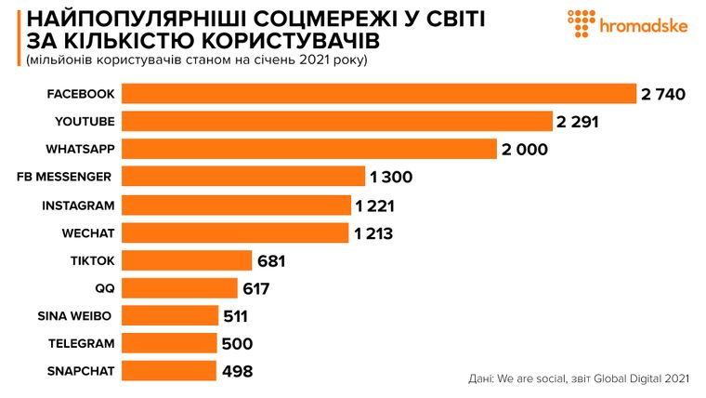
Рисунок 1.1 – Найпопулярніші суспільні мережі
Бачачи такі цифри, відразу виникає питання чому суспільні мережі так популярні в сучасному світі?
Якщо коротко описувати, суспільна мережа – це система у якій люди формують свої суспільні відносини. Величезну перевагу надає те у спілкуванні в соціальних мережах всі рівні, тому кожна людина може відчувати себе в зоні комфорту. Це допомагає людям з поганою самооцінкою формувати суспільні відносини.

РОЗДІЛ 1

АНАЛІТИЧНИЙ ОГЛЯД ТЕМИ – СУСПІЛЬНІ МЕРЕЖІ

Опис предметної області

Кожен з нас в тому чи іншому степені є користувачем такої компʼютерної мережі як Інтернет. Ця Всесвітня павутина охопила усі сфери нашого сучасного життя. Зараз у ці тяжкі часи, ми вкотре переконуємося наскільки нам незручно жити відокремившись від мережі. Без інтернету не працюють банки, магазини, зникає доступ до будь-якої інформації. Здається, ніби життя повністю змінилося. З цього виходить очевидний висновок: Інтернет формує наше сучасне суспільство [3].
Які ж переваги Інтернет дає конкретно нам? Згадаємо ті часи, коли у світі не було Інтернету. Витрачали тижні на пошуки необхідних товарів. Блукали у пошуках шляху, щоб дістатися якогось місця. І, що найголовніше, не могли обмінюватися інформацією один з одним. Саме про останній аспект поговоримо більш детально.

    - Що таке суспільна мережа? Суспільна мережа – товариство користувачів які обʼєднуються за певною спільною ознакою в одній системі. Тому можна зробити висновок, що принцип побудови соціуму в інтернеті схожий на відповідний йому в реальному житті. Головна різниця в тому, що відстань між учасниками не має жодного значення, тож можна буз проблем спілкуватися з людиною яка знаходиться в іншій частині країни або світу
Для обʼєднання користувачів у єдину мережу, повинен слугувати якийсь спільний чинник. Це може бути будь-що: спільна професія, хобі, стать або ідея. Хоча найбільш популярними мережами останнім часом є ті, які обʼєднують усіх користувачів Інтернету.
Варто зазначити, що в соціальних мережах присутня певна анонімність, яка дозволяє розміщати лише ту інформацію яку хоче користувач. Це певний раз підтверджує, що в інтернет мережах всі рівні.

    - Історія виникнення соціальних мереж. Перша згадка про суспільні мережі датується серединою девʼяностих років XX століття. Вони дозволяли встановити звʼязок між учасниками в рамках однієї системи. Дуже схожі на ICQ або Evite. Не зважаючи на те, що назвати їх суспільними мережами не є правильним, це стало основоположником, який розвивався до того рівня який ми маємо зараз.
З часом соціальні мережі перетворювалися з системи для підтримки ділових контактів, до ресурсу який підходить до всіх користувачів Інтернету.
Знаковим моментом стало поява порталу Сlassmates.com в 1995 році. Це стало тим поштовхом, який запустив ринок і кількість аналогів зростала з величезною прогресією. За наступне десятиліття світ побачив багато проєктів, які безсумнівно залишили свій внесок в історії.
У кінці 2003 року на світ зʼявилася мережа LinkedIn, яка і до сьогодні користується популярністю при встановленні ділових відносин. В тому ж році зʼявилася мережа MySpace, яка дозволяла створювати власні профілі.
Роком пізніше, відомий сьогодні Facebook вперше зʼявився в інфопросторі. Починавши його як простий студентський проєкт, Марк Цукерберг зміг перетворити його в одну з найпопулярніших мереж світу.
В останні роки все більше розробників намагаються повторити досягнення Марка, створюючи системи різноманітного спрямування: як і загальні мережі для комунікації, так і ділові мережі за спільними інтересами. Кожна має свою аудиторію різної кількості і користується певною популярністю.

Огляд існуючих соціальних мереж

    - Соціальна мережа Facebook Facebook – найбільш популярна мережа на сьогодні. Бувши студентом, Марк Цукерберг створив систему для комунікації серед студентів Гарварду у 2004 році. Тоді вона називалась The Facebook. Пізніше, трохи змінилася назва, з якою вже мережа і стала відомою на весь світ [4].
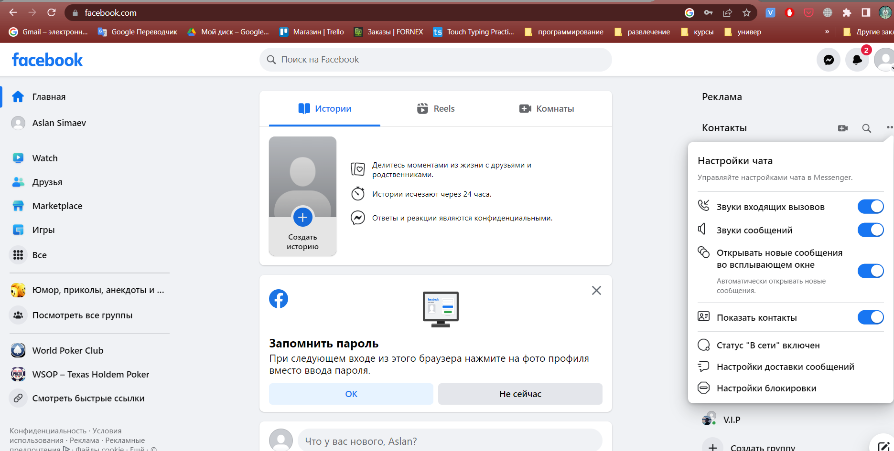
Рисунок 1.2 – Сторінка користувача у системі Instagram
Facebook мав все те, що ми очікуємо від соціальних мереж. В ньому присутня можливість створювати акаунти заповнені персональними даними, відправляти повідомлення, знаходити друзів і з ними обʼєднуватися в спільноти. Такий просторий спектр можливостей був інноваційним на той час, що дозволило отримати велику кількість прихильників. З 2007 року програмісти отримали можливість додавати свої сторонні програми і розширювати можливості системи. Цей спосіб дозволяє збільшувати функціонал системи не докладаючи колосальних зусиль. І при цьому система отримує ті оновлення які хоче публіка, так-як розробниками є ті ж самі користувачі [5].

    - Соціальна мережа Instagram. Перша згадка про Instagram була в 2010 році. Його авторами були американці з Каліфорнії Майк Крігер та Кевін Систром. Його користувачами були лише володарі техніки компанії Apple. Все що можна було робити в той час, лише ділитися невеликими фото у своєму профілі [6].
Разом з розвитком технології, розвивався і функціонал мережі. Можливість для обробки зображень стала невідʼємною складовою теперішньої версії програми. Хоча і система отримала набагато більше можливостей, головною складовою соцмережі були й залишаються фотографії.
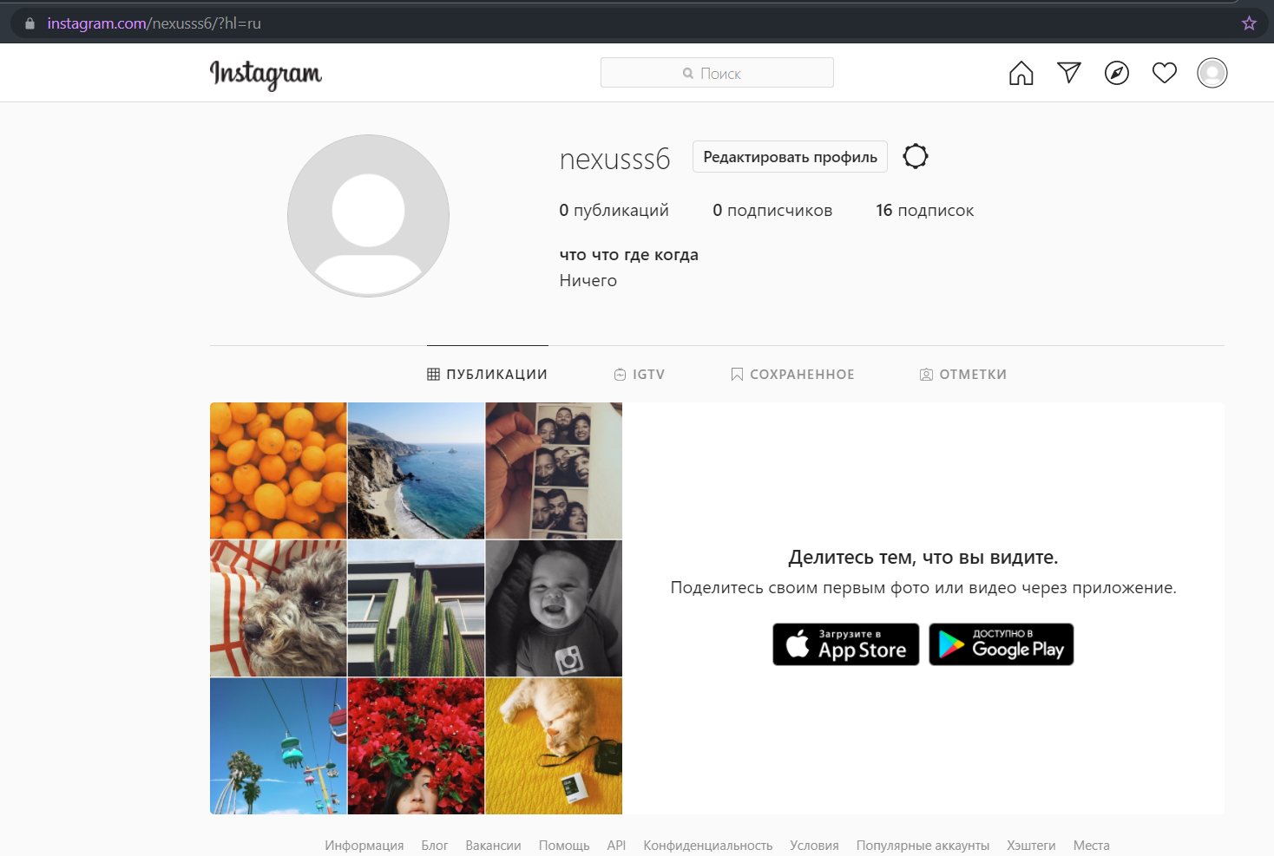
Рисунок 1.3 – Сторінка користувача у системі Instagram

    - Соціальна мережа «Twitter». Історія Twitter починається у 2006 році, коли студент Нью-Йоркського університету Джек Дорсі поділився новою ідеєю онлайн-спілкування з декількома своїми колегами в Odeo, компанії, що займається підкастингом. Ідея Дорсі полягала в платформі, яка дозволяла користувачам ділитися короткими повідомленнями з групами людей, подібно до надсилання текстових повідомлень. Перша версія цієї платформи називалася «twttr» і використовувалася виключно людьми, які працювали на Odeo. 15 липня 2006 року Twitter був представлений громадськості. У перші місяці веб-сайт почав бачити близько 20 000 твітів на день, але це число зросло до 60 000 у 2007 році, коли Twitter був гарячою темою на конференції South by Southwest Interactive [7].
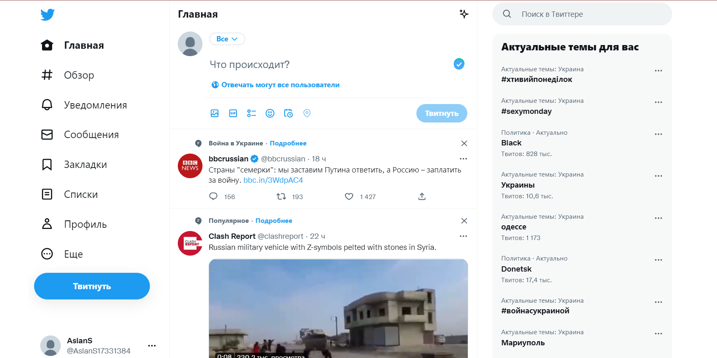
Рисунок 1.4 – Сторінка користувача у системі Twitter
Отримавши таке велике визнання на конференції South by Southwest Interactive, Twitter почав ставати більш відомим у світі соціальних мереж. До 2008 року на веб-сайті почали надходити 300 000 твітів на день, а на початку 2010 р. ця кількість зросла до 50 мільйонів твітів на день. Ця платформа соціальних медіа не тільки стала хітом для людей, які хотіли поділитися повідомленнями з друзями, але й стала однією з найпростіших способів для компаній рекламувати та взаємодіяти зі своїми клієнтами. Невдовзі телешоу та компанії почали рекламувати хештеги та заохочувати споживачів додавати їх у свої твіти, тоді як маркери Twitter швидко стали ідентифікатором, який використовується в особистих і професійних налаштуваннях.
Твіттер іноді називають мікроблогами. Він відрізняється здатністю користувачів швидко, зручно та легко сканувати та поширювати вміст. Це може пояснити його популярність серед тих, хто хоче (чи потребує) отримувати багато повідомлень у світі, і тих, хто хоче слідувати таким соціалістам (або життєво важливим джерелам важливої інформації).

Постановка задачі

В кваліфікаційній роботі магістра потрібно спланувати с розробити суспільну мережу для спілкування. Цільовою аудиторією проекту повинні бути не спеціалізовані за якоюсь ознакою користувачі, а будь-хто, тобто це система загального користування. Мережа повинна надавати користувачу наступні можливості:
- Створення свого власного акаунта. Кожна людина може зареєструватись у мережі. Для цього потрібно мати електронну пошту. Не зареєструвавшись у системі, доступ до її контенту не надається.
- Додавання та редагування персональної інформації. Користувач може наповняти свій профіль даними такими як дата народження, місто або інформація про себе.
- Можливість створення власних публікації с текстовим та фото контентом, а також додавання коментарів до них.
- Система додавання друзів методом заявок. Щоб додати іншого користувача до списку друзів необхідно подати заявку, яку потенційний друг може прийняти або відмовити.
- Чати між користувачами. Присутні як персональні так і групові чати для спілкування.
- Перегляд публікацій друзів;
- Додавання фото яку слугуватиме аватаром користувача.
Також проект матиме наступні вимоги:
- Система повинна мати зрозумілий та інтуїтивний інтерфейс.
- Необхідно досягти високий рівень продуктивності системи для того щоб усі сторінки та елементи завантажувалися без довгих очікувань.
- Користувач не повинен отримувати доступ до сторінок або функцій які не передбачені валідаційними вимогами.

РОЗДІЛ 2

ПРОЄКТУВАННЯ СУСПІЛЬНОЇ МЕРЕЖІ

Загальні відомості

Основна інформація про суспільну мережу NEXUS.
- Cуспільна мережа має назву “NEXUS”, що с англійської перекладається як “звʼязок”;
- Для авторизації в системі обовʼязково мати електронну пошту;
- Доступ до контенту має лише авторизований користувач;
- Інтерфейс у системі україномовний.

UML моделі суспільної мережі

UML (англ. Unified Modeling Language) – це уніфікована мова моделювання, яка застосовується при реалізації елементів ООП (Обʼєктно-орієнтованого програмування). Складовою цієї мови є конструкція яка складається з сутностей та зв’язків між ними. Також її використовують для зображення системи та її специфікації [8].
Тому UML діаграми є невідʼємною складовою будь-якого системного проєкту.

    - Діаграма прецедентів для соціальної мережі (Use Case Diagram). Діаграма прецедентів відображає повний набір можливостей акторів (якими є користувачі системи) а також прецедентів (варіанти використання). Вона описує усі сценарії дій актора в кожній із можливих варіантів.
Ця Діаграма визначається в процесі обговорення з користувачем тих функцій, які повинні бути реалізовані в системі. Потім, отримані дані використовує програміст, створюючи проєкт. Під час реалізації суспільної мережі, всі необхідні рекомендації зазначені під час постановки задачі.
В проєкті актором може бути лише авторизований користувач суспільної мережі. Він може виконувати такі дії:
- Додавати та змінювати інформацію в своєму акаунті;
- Дивитися на інших користувачів та їх профілі;
- Додавати та видаляти зі списку друзів інших учасників;
- Додавати нові публікації в яких можна описувати цікаву інформацію;
- Переглядати публікації всіх учасників;
- Писати коментарі різноманітних публікацій;
- Писати повідомлення іншим учасникам у персональному чаті.
- Створювати групові чати
Діаграма прецедентів системи зображена на рисунку 2.1. Актором виступає користувач системи.
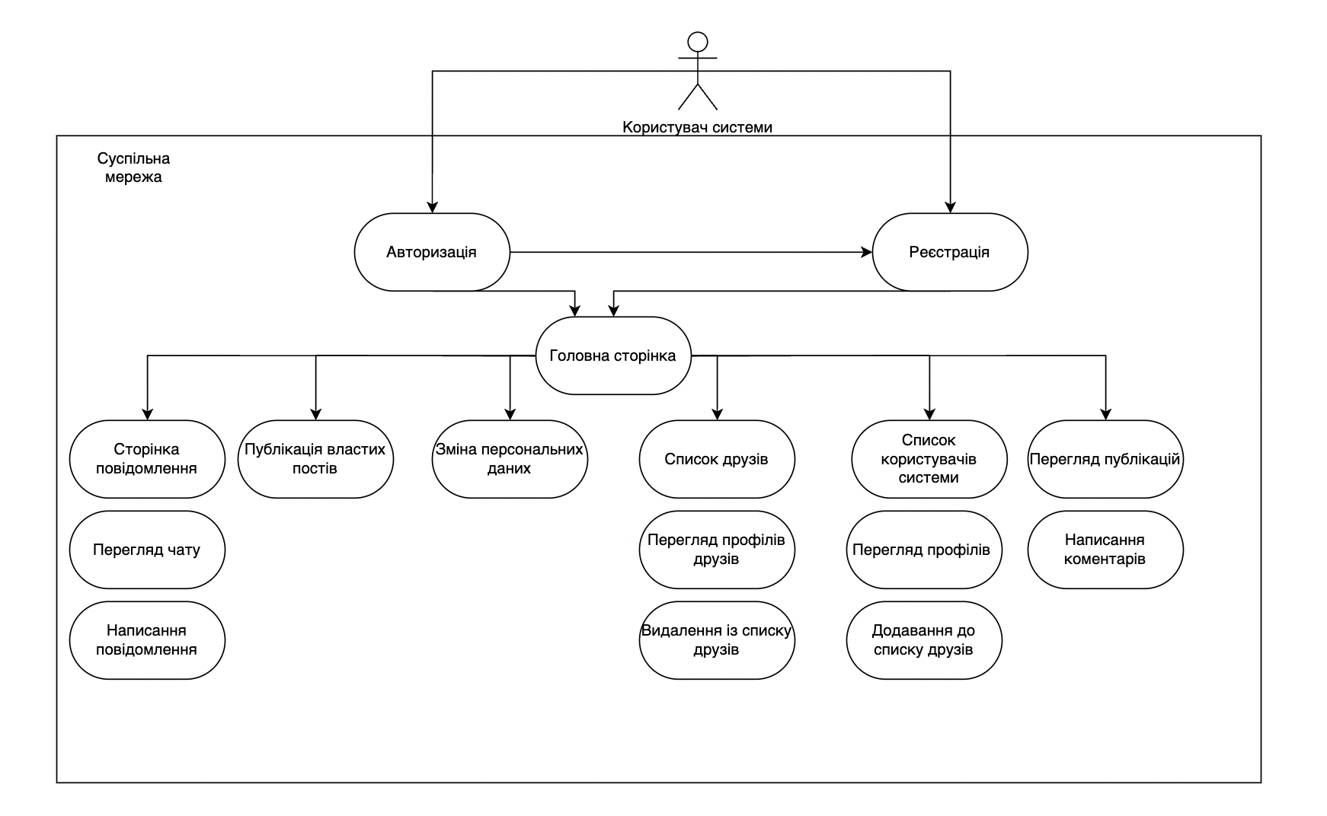
Рисунок 2.1 – Use case діаграма суспільної мережі
Аналізуючи цю діаграму, можна зазначити що для неавторизованого користувача є лише 2 можливих варіанта: або реєстрація нового учасника в системі, або авторизація існуючого користувача в системі. При вході йде перехід до головної сторінки, яка є корневим файлом системи.

    - Діаграма діяльності при авторизації користувача. Діаграми діяльності – це діаграми, які описують роботу системи. В цій діаграмі відображено реалізація певної події по варіантах і розбиття її на складові. Діяльність в цьому сенсі розуміється як специфікація поведінки шляхом координованого паралельного та послідовної реалізації підлеглих частин – видів діяльності та окремих дій які зʼєднані за допомогою вузлів.
На рисунку 2.2 представлена діаграма діяльності для користувача в системі суспільної мережі.
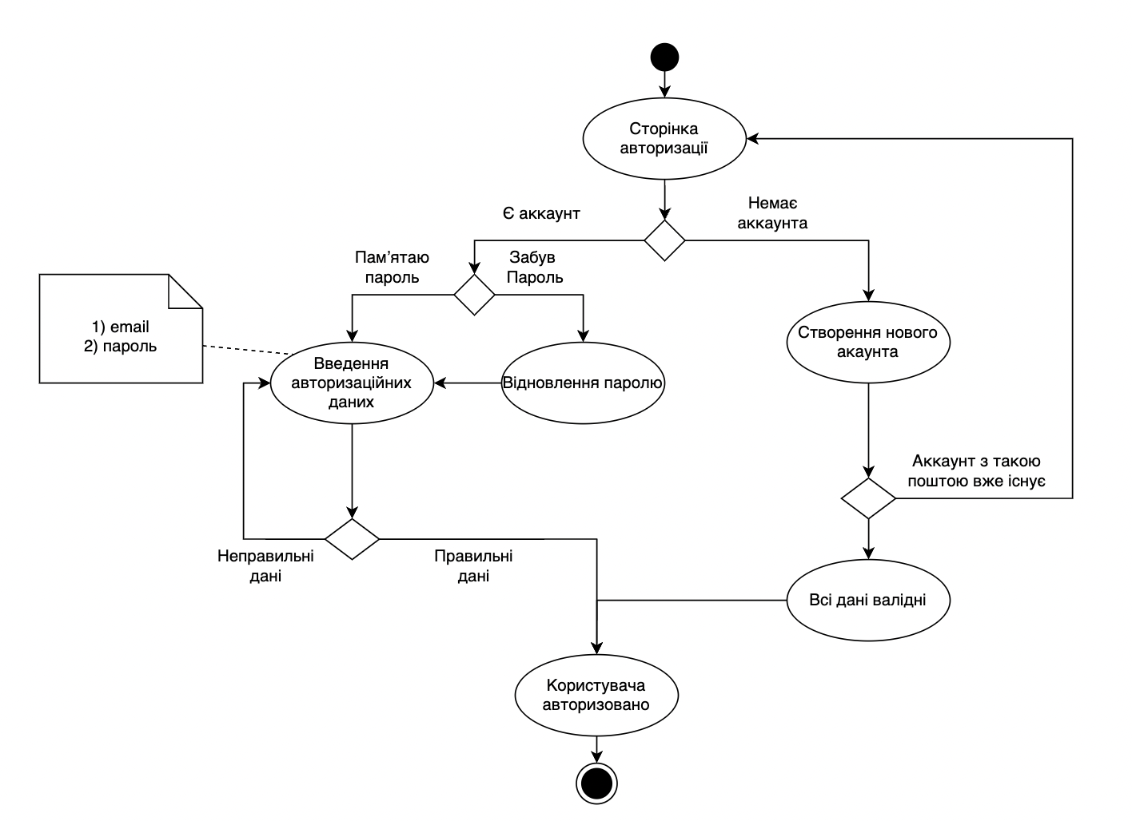
Рисунок 2.2 – Діяльності для користувача
При авторизації, учасник системи має два варіанти. Або вхід до свого акаунту, якщо користувач має свій профіль.
- Якщо користувач не має акаунта то він повинен створити новий.
  - Якщо новий акаунт користувача містить пошту яка вже існує в системі, то користувач повертається до вікна авторизації;
  - В успішному випадку, користувач заходить до системи використовуючи новий створений профіль.
- При сценарії, коли акаунт існує в системі, учасник повинен внести правильну пошту та пароль. Якщо він не памʼятає його, то можна пройти процедуру відновлення паролю. При введені правильних даних, користувач також отримує доступ до контенту мережі.
Отже, ця діаграма діяльності дозволяє показати не тільки послідовність усіх процесів, але й розгалуження. Він дозволяє розробити алгоритми поведення об’єктів будь – якої комплекстності.

Проєктування бази даних

База даних – це упорядкований набір даних які формують інформацію про користувача, зазвичай у табличному форматі. Здебільшого, їх застосовують у динамічних системах з великою кількістю даних.
Головним завданням БД є гарантоване та надійне збереження великих обсягів інформації та надання доступу до неї користувачеві, або адміністратору системи. Це формує дві складові баз даних: збереження інформації, та можливості керування нею використовуючи системи управління. Щоб забезпечити ефективність доступу, множина фактів використовується як записи даних.
Система управління базами даних (СУБД) – сукупність елементів які створюють і підтримують роботу. Ці системи мають широкий спектр можливостей їх застосування. Вони також дозволяють проводити пошук даних, або змінювати їх.
Головною складовою популярності використання БД в системах є їх зручність. Майже всі сучасні мови програмування і засоби для розробки систем використовують їх і адаптовані для комфортного їх використання. Синтаксис СУБД дуже легкий для розуміння, бо здебільшого запити виглядають як зрозумілі нам слова та речення, тому його може прочитати навіть малознайома з базами даних людина. Також функціонал зміни даних реалізований таким чином, що заміна одного рядка, може змінити усі інші, які від нього залежать та використовують.
Реляційною називається база даних яка побудована на основі реляційної моделі. Вона має елементі які зберігають інформацію в електронних таблицях. У неї може виконуватися пошук даних за допомогою запитів використовуючи звʼязок з іншою таблицею.
Таким чином реляційна база даних виконує модель «сутність – зв’язок». Її перевагою є простота у роботі з сучасними мовами програмування, та легкість розуміння і модифікації. Головною складовою цих систем слугує таблиця.
З моделі “Сутність-звʼязок” можуть створюватися й інші моделі даних, тому вона і є найбільш вживаною.
Централізований характер управління даними в базі даних означає, що повинна існувати особа яка буде керувати та адмініструвати дані, якв знаходяться в базі.
В мові програмування Ruby та фреймворці Ruby on Rails за замовченням використовується СУБД SQLite3. Однак при реалізації суспільної мережі, була використана база дани PostgreSQL.
Опишемо базу даних системи. Вона складається з наступних таблиць:
- users (таблиця юзерів) – в ній зберігаються всі дані про користувачів та їх профілі:
  - string “email” (поле email користувача);
  - string “encrypted_password” (поле зашифрованого паролю користувача);
  - string “reset_password_token” (код для відновлення паролю);
  - datetime “reset_password_sent_at” (дата відправлення коду для відновлення паролю);
  - datetime “remember_created_at” (дата натискання функції remembered_at);
  - datetime ”created_at” (дата створення акаунта);
  - datetime ”updated_at” (дата оновлення акаунта);
  - string “name” (імʼя користувача);
  - string “surname” (прізвище користувача);
  - string “personal_info” (поле з персональними даними про користувача);
  - date “birth_date” (дата народження користувача);
  - string “city” (місто проживання користувача);
  - також у користувача може бути прикріплений аватар який зберігається у спеціальному хранилищі Ruby on Rails під назвою Active Storage.
- posts (таблиця публікацій) – таблиця яка зберігає публікації і їх складові:
  - string “title” (заголовок посту);
  - text “content” (наповнення посту);
  - datetime “created_at”;
  - datetime “updated_at”;
  - bigint “user_id” (зовнішній ключ: id автора публікації);
  - також у публікації може бути прикріплені фото які зберігаються у спеціальному хранилищі Ruby on Rails під назвою Active Storage.
- comments (таблиця коментарів) – таблиця, яка зберігає коментарі до публікацій:
  - integer “post_id” (іd публікації);
  - text “text” (текст коментаря);
  - datetime “created_at”;
  - datetime “updated_at”;
  - bigint “user_id” (id автора коментаря).
- friends (таблиця друзів) – таблиця яка є зберігає дані про друзів:
  - string “name” (імʼя друга);
  - string “surname” (прізвище друга);
  - datetime "created_at”;
  - datetime "updated_at”;
  - integer “user_id” (id друга в таблиці друзів);
  - index ["user_id"], name: “index_friends_on_user_id" (індекс для взаємодії між таблицями).
- invitations (таблиця запрошень) – таблиця містить дані про запрошення користувачів один одного до списку друзів:
  - bigint "user_id" ( id користувача який відправив запрошення);
  - integer “friend_id" ( id користувача який отримав запрошенн);
  - boolean "confirmed"(булева зміна, чи була підтверджена заявка);
  - datetime "created_at";
  - datetime "updated_at";
  - index ["user_id"], name: "index_invitations_on_user_id".
- rooms (таблиця кімнат) – у таблиці зберігаються кімнати які в даній мережі являються чатами і в них проходить спілкування:
  - string “name" (назва кімнати);
  - boolean "is_private" (булева зміна, чи є кімната приватною);
  - datetime "created_at";
  - datetime "updated_at".
- participants – таблиця для звʼязку між учасниками на кімнатами.
  - bigint "user_id" (id користувача);
  - bigint "room_id" (id кімнати);
  - datetime "created_at";
  - datetime "updated_at";
  - index ["room_id"], name: "index_participants_on_room_id";
  - index ["user_id"], name: "index_participants_on_user_id".
- messages (таблиця повідомлень) – таблиця в якій зберігаються дані про повідомлення:
  - bigint "user_id", null: false (id користувача)
  - bigint "room_id", null: false (id кімнати)
  - text “body" (текст повідомлення)
  - datetime "created_at", null: false
  - datetime "updated_at", null: false
  - index ["room_id"], name: "index_messages_on_room_id"
  - index ["user_id"], name: "index_messages_on_user_id".
Більшість таблиць пов’язані з іншими за допомогою зовнішніх звʼязків. Ці поля є унікальними ідентифікаторами для кожного запису.
Таблиця 2.1 – Таблиця зв’язків між таблицями
Таблиця | Дані | Зв’язки з іншими таблицями
Users | Дані користувача, імʼя, прізвище, авторизаційні дані | Posts, comments, friends invitations, messages –звʼязок один до багатьох  Participants – звʼязок багато до багатьох
Posts | Дані про публікацію | Users – багато до одного  Comments – один до багатьох
Comments | Коментарі | Posts, users – багато до одного
Friends | Дані про друзів | Users – багато до одного
Invitations | Статус запрошення до списку друзів | Users – багато до одного
Продовження таблиці 2.1
Participants | Поєднує між собою таблиці за звʼязком багато до багатьох | Users, rooms – багато до багатьох
Rooms | Кімнати які слугують чатами | Messages – один до багатьох  Participants – звʼязок багато до багатьох
Messages | Таблиця повідомлень | Users, rooms – багато до одного

Основним кодуванням бази даних є utf8, utf8_general_ci. Вибір такого кодування полягає в застосуванні кириличних символів для відображення текстової інформації, що й надає вибране кодування.
Така модель організації бази даних найбільше підходить до теперішньої версії суспільної мережі. При розширенні функціоналу, збільшуватимуться і розміри бази даних.

Розробка дизайну

Моделювання функції користувача є невідʼємною складовою розробки програмного продукту. Воно може відбуватися як у паперовому форматі так і в екранних формах які моделюють взаємодіють з користувачем. Взагалом, важливо щоб користувачі приймали участь в проєктуванні або обговоренні складових інтерфейсу. Це допоможе оцінити продуманість системи, або запобігти появленню помилок.
При розробці інтерфейсів, варто памʼятати про забезпечення зручності для користувачів здатності працювати з ПЗ. Кожна особа має свої фізичні та розумові навички, тому необхідно обмежити випадки, коли людині потрібно проводити важкі технічні операції, або вводити великий обʼєм даних.
Важливу роль при моделюванні інтерфейсу відіграють кольори. Правильне використання кольорів робить всю систему інтуїтивно зрозумілою, зручною а також привабливою. В той час як помилка при цьому етапі може відштовхнути людину від користуванням мережею. Тому потрібно буди обережним при додаванні великої кількості кольорів на екранах. Розробники GUI створили 14 правил використання GUI. Головними є наступні.
- Використання обмеженої кількісті кольорів. У вікні не повинно бути більше пʼяти кольорів. А в загальному інтерфейсі лімітом буде сім кольорів;
- Повідомлення про зміну стану обʼєкта або елемента повинні віділятися різним кольором в залежності від результату. Особливо це необхідно в комплексних екранах та у випадках коли певна змінна є важливою для подальшої роботи системи;
- Для зручності варто використати кольорове кодування. Тобто елементи на які користувачу необхідно звернути увагу виділятимуться яскравішим кольором.
- Використання кольорового кодування повинно бути систематичним, не потрібно змінювати колір спільних за задумом елементів при їх розташуванні на різних сторінках.
- Обмежено використовувати додаткові кольори. Вони не повинні перехоплювати увагу користувача від основних елементів. Людське око не може сфокусуватися при використанні червоного та синього одночасно. Для виявлення важких для сприймання пар кольорів існує спеціальна система якою користуються більшість дизайнерів.
Дизайн суспільної мережі повинен бути простим і зручним для користувача. Всі сторінки повинні мати однакову ідею і не відрізнятися стильовою палітрою. За допомогою системи Figma були створені макети сторінок програмних модулів. Головні наведені на рис. 2.3-2.9. Варто зазначити, що кольори і елементи не обовʼязково матимуть однаковий колір у макеті в порівнянні з результатом.
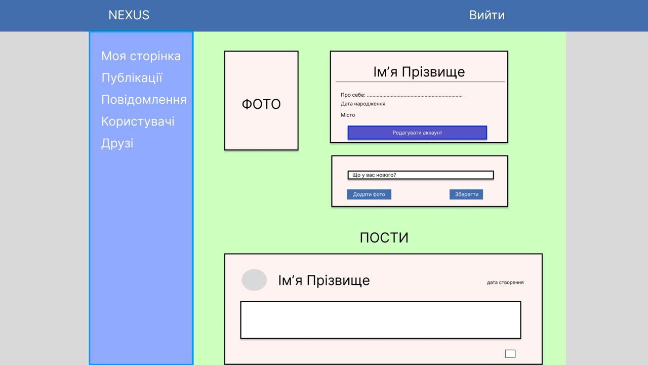
Рисунок 2.3 – Макет сторінки профілю користувача
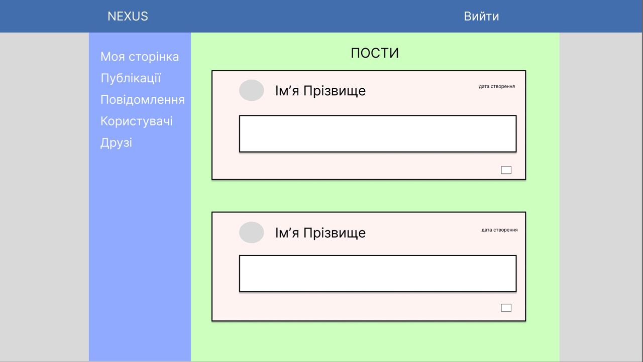
Рисунок 2.4 – Макет списку публікацій
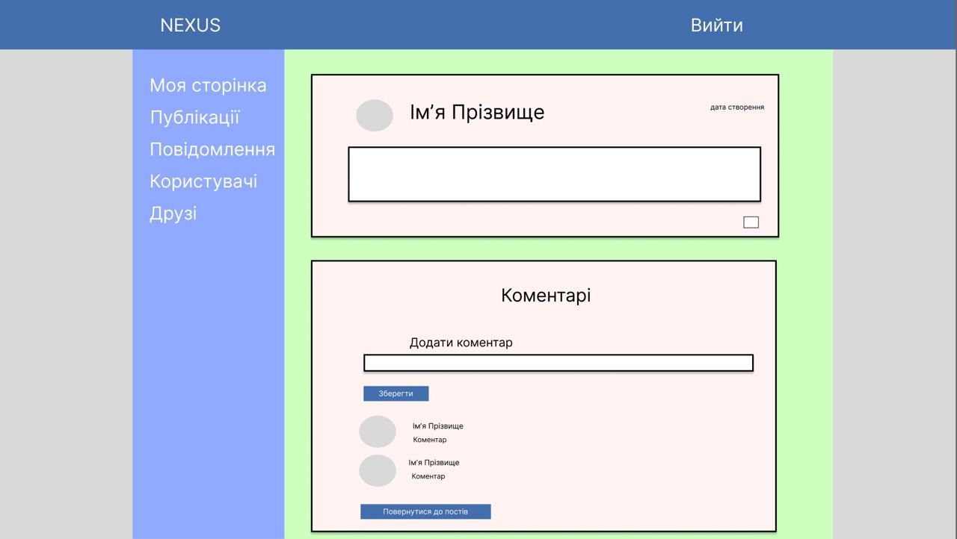
Рисунок 2.5 – Макет для перегляду публікації та написання коментарів
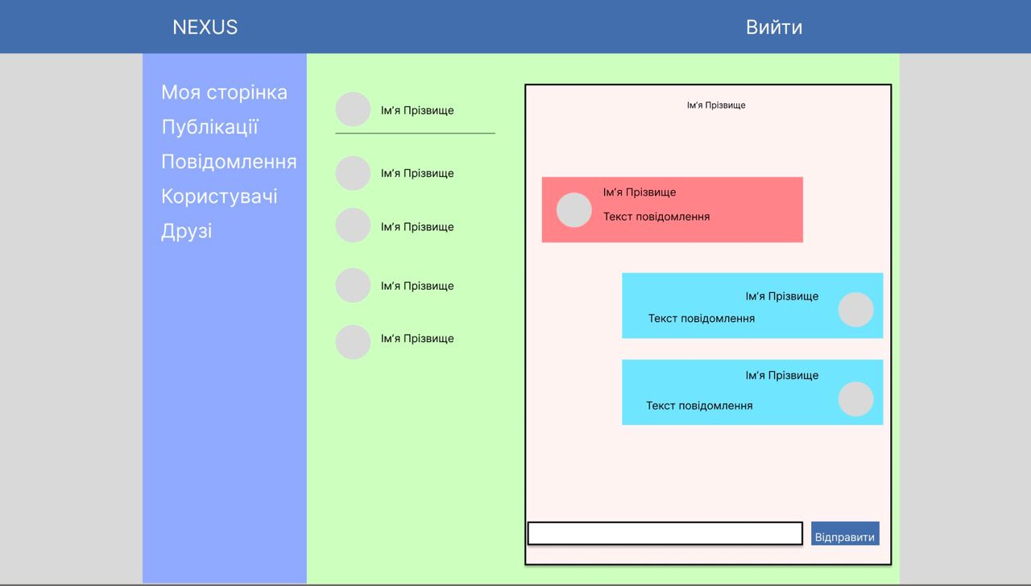
Рисунок 2.6 – Макет списку повідомлень
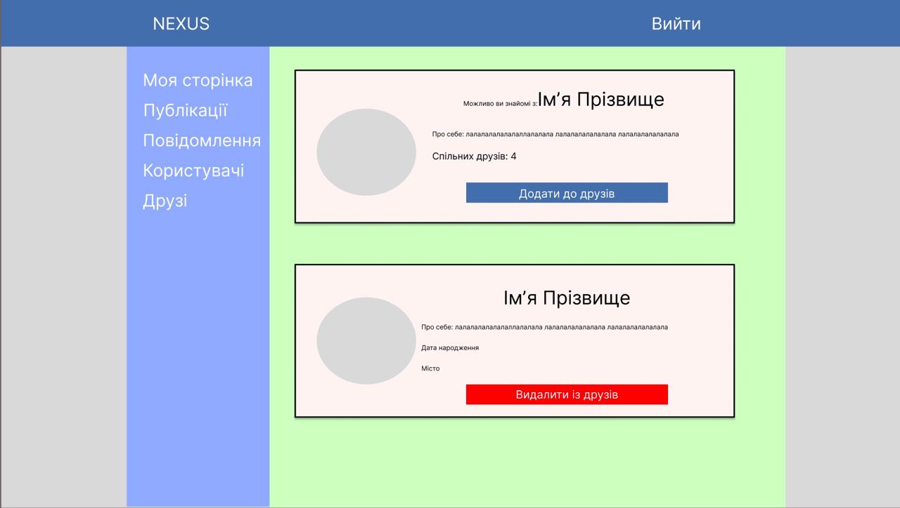
Рисунок 2.7 – Макет списку користувачів

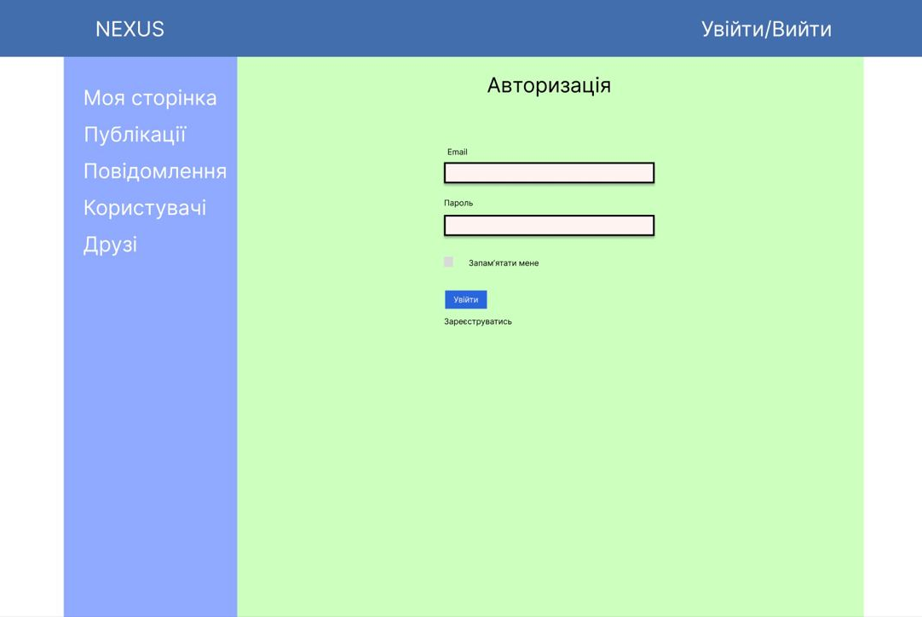
Рисунок 2.8 – Макет вікна авторизації

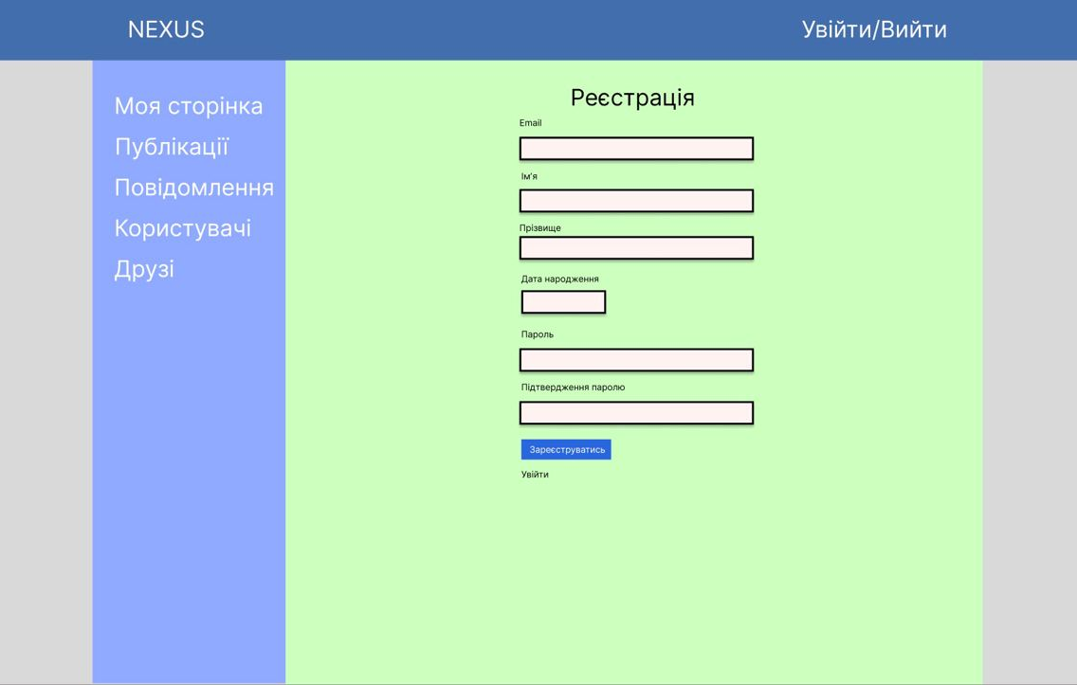
Рисунок 2.9 – Макет вікна реєстрації
Всі сторінки системи мають загальну гамму кольорів. Тому при переході між сторінками, користувач не відчуває візуального дискомфорту Не зважаючи на те, що зліва на навігаційній панелі.

РОЗДІЛ 3

ПРАКТИЧНА ЧАСТИНА РОЗРОБЛЕННЯ СОЦІАЛЬНОЇ МЕРЕЖІ

Вибір та обґрунтування веб-технологій для розробки програмного забезпечення

    - Обґрунтування вибору мови програмування Ruby для розробки програмного забезпечення. Ruby – повністю динамічна високорівнева мова об’єктно-орієнтовного програмування. Її розробником був легендарний японець Юкіхіро Мацумото, який в 1995 році презентував пробну першу версію [9].
Особливість мови є фактична відсутність процесів компіляції, що означає що система сама аналізує код та поступово по командах виконує його. Таким чином концепція програмування на Ruby наступна – помилки в програмі визначаються лише при запуску або під час роботи програми, бо попередня перевірка синтаксису не проводиться. Що однією особливістю мови є відсутність множинного наслідування, яка, як відомо, застосовується в C++, Python, Java та PHP.
Сам автор стверджував, що розробляв мову, яку в першу чергу буде зручно читати і легко розуміти. Тому функціоналом мови Ruby є простий і лаконічний синтаксис. Частково він схожий Eiffel і Python, та скоріш за все частина була запозичена саме з цих мов.
Ruby – повністю об’єктноорієнтована мова. Вона має автоматичний прибиральник сміття, на відмінну від того ж С++, який працює для всіх обʼєктів Ruby, і навіть зовнішніх бібліотек. Через просте та зручне API, створення розширень для Ruby на Сі не створює значних проблем. Підтримує цикли з повною привʼязкою до змінних. У мові цілі автоматично підлаштовуються під свій розмір і змінюються між типами Fixnum (32-розрядні) і Bignum (понад 32 розрядів) залежно від їх значення. Це дозволяє виконувати будь-які розрахунки не зважаючи увагу на тип змінних і при цьому зберегти велику точність.
Ruby не вимагає попереднього оголошення змінних, однак для інтерпретатора важливо розуміти чи це змінна, чи метод, тому іноді варто присвоїти їй порожнє значення nil. Мова використовує стандартні домовленості для виявлення області видимості. Також усі розширення які дозволяє операційна система, можуть бути швидко завантажені. При цьому, не залежачи від ОС має свою підтримку багато поточності. Ruby перенесена на багато різних платформ, однак основне застосування отримало у Linux та Mac OS.
Мова програмування Ruby має наступні можливості:
- Може обробляти винятки як і більшість мов програмування, використовуючи стиль Java і Python.
- Повністю об’єктноорієнтована мова програмування.
- Не підтримується множинна спадковість. Замість цього використовується концепція MixIn, основана на механізмів модулів.
- Прибиральник сміття працює як для всіх об’єктів Ruby, так і для зовнішніх бібліотек.
- Дозволяє перевизначати оператори, які насправді є методами.
- Всі елементи в Ruby, за винятком деяких керівних конструкцій є об’єктами в розумінні Smalltalk. Наприклад, число «0» – це екземпляр класу Шаблон:RDoc. При цьому навіть під час виконання програми, можна додати методи до класу або екземпляру
- Має цикли які прикріплені до змінних. Підтримує блок коду (код в { … } або do … end). Ці блоки можуть використовуватися у функціях або перетворюватися в цикли.
- Ruby використовує прості домовленості для визначення області видимості:
  - name – локальна змінна;
  - @name – змінна екземпляра (член або поле об’єкта класу);
  - @@name – змінна класу;
  - $name – глобальна змінна.
- В мові Ruby реалізований шаблон «одинак» (англ. Singleton), додаванням необхідних методів одному конкретному об’єктові.
- Має підтримку невитискальної багатонитевості яка не залежить від ОС.
До недоліків Ruby можна віднести:
- Некерованість процесів виділення памʼяті;
- Відсутність можливості задання низькорівневих структур даних або підпрограм
- Неможливість компіляції.
Для Ruby існують 2 основні форми реалізації: офіційний інтерпретатор та JRuby – реалізація для Java. Інтерпретатор портований під більшість ОС, таких як Unix, Microsoft Windows, DOS, Mac OS X, OS/2 та ін.

    - Вибір та обґрунтування використання фреймворку Ruby on Rails. Ruby on Rails – програмний фреймворк застосований у веб розробці та написаний мовою програмування Ruby. Rails має каркас MVC (Model-View-Controller), де кожна складова виконує свою окрему функцію і взаємодіє з вебсервером.
Ruby on Rails був створений Девідом Гайнемаєр Генссоном у 2004 четвертому році на основі своєї попередньої роботи: засобом керування проєктами Basecamp. Rails являється програмним забезпеченням з відкритим доступом, тож кожен може долучитися до розробки. На теперішній день, вийшло 7 основних версій фреймворку.
Ruby on Rails має наступні принципи розробки:
- Програма не повинна визначати свою архітектуру, а застосовувати основу MVC.
- Ruby дає можливість використати нотацію, яка зручна для змін та дуже зрозуміла при визначенні відносин в базах даних.
- Механізм DRY (Don’t Repeat Yourself) дозволяє зменшити повторного використанню коду.
Основними елементами Rails є контролер, модель та вид:
Контролер – головний компонент який є скелетом всієї системи. Він приймає дії які виконує користувач. Відправляє та отримує дані з моделі та відображає їх за допомогою view. Контролером є клас який наслідується від класу Action Controller. А ruby файл обовʼязково має закінчення _controller.rb. Методи контролера називаються діями (actions). Окрім використання базових дій, можна додавати і користувацькі, при цьому треба зробити посилання на контролер в файлі routes.rb.
Модель виконує взаємодію системи з базою даних та представляє компоненти в обʼєктноорієнтованому стилі. Всі класи моделі повинні наслідуватися від основного класу ActiveRecord. Взаємодія між БД та моделями в системі фреймворку проходить автоматично, і не потребує обовʼязкових додаткових налаштувань.
Вид є квінтесенцією роботи фреймворку і конктретної дії. Всі відображення для користувача виконуються саме тут. Файли мають розширення html.erb. і в основному виглядають як звичайний html. А ruby код який можна додати повинен виділятися наступним чином <% код %>.
Розробник фреймворку Rails Девід Генмаєр заявляє, що причиною того, що програма всі ці роки користувалася популярністю і не втрачала обертів полягає в певній доктрині, яка підтримувалася впродовж її істування. Ця доктрина має девʼять основних пунктів [10]:
- Оптимізація для програмістів (англ. Optimize for programmer happiness). Цей пункт напряму залежить від мови програмування Ruby. Вона надає широкий спектр варіантів виконання тих чи інших задач. Де Python або Java мають лише один рекомендований метод вирішення, Ruby дає програмісту палітру фарб. Все в цій мові зроблено для зручності користувачів.
- Угода про конфігурацію (англ. Convention over Configuration). Сам каркас фреймворку дозволяє нам інтуїтивно зрозуміти що потрібно мати в тому чи іншому випадку. Якщо ми чогось не знаємо система нам допоможе. Наприклад, не важливо як називатиметься первинний ключ в таблиці БД: users_id, user_id, id, uid. Його легко можна знайти не маючи цієї інформації. Також не потрібно писати запити до бази даних вручну. Треба лише описати що ти хочеш отримати використовуючи зрозумілі методи (find, where, all, all_except).
- Меню це омакасе (англ. The menu is omakase). Омакасе, перетворюючи, в термінологію програмування означає спосіб отримати результат не маючи необхідних експертних знань, але при цьому не розраховуючи на сліпу удачу при виборі. Rails дозволяє системі автоматично збирати стек. Більшість користувачів використовують фреймворк однаковим способом, що дозволяє збирати статистику і формувати початковий шаблон роботи.
- Жодна парадигма (англ. No one paradigm). Rails має не одне рішення будь-якої проблеми. Вона має безліч ідей і навіть парадигм. Навіть основа фреймворку Active Record не подобається деяким пошановцям строгої архітектури. Бо там поєднується логіка, необхідна для взаємодії з базою даних із бізнес-доменом і логікою.
- Культ красоти коду (англ. Exalt beautiful code). У фреймворку Ruby on Rails, написання коду не тільки створює якусь систему. Сам процес перетворюється у мистецтво. Адже головна цінність фреймворку – естетично привабливий код. Частина красоти полягає в тому, що вона відповідає попереднім принципам Convention over Configuration.
- Гострі ножі (англ. Provide sharp knives). У фреймворку є багато гострих ножів, і це було зроблено навмисно. Цікавим прикладом може слугувати механізм monkey-patching для зміни методів та класів. Це може трохи збентежити тих хто перейшли на Ruby on Rails з інших мов програмування. Вони не звикли до такої свободи при виборі варіантів рішення.
- Цінуйте інтегровані системи (англ. Value integrated systems). Призначення Ruby on Rails може бути різноманітним, але головне його застосування через монолітні інтегровані системи. Rails обʼєднує все починаючи з асинхроних запитів в JS, завершуючи міграцією бази даних яка знаходиться в продакшні. І ці всі задачі може виконати всього одна людина, так як фреймворк націлений на розширення можливостей для роботи самостійного розробника.
- Прогрес важливіше стабільності (англ. Progress over stability). Кожна платформа розробки та мова програмування, з роками втрачає скою актуальніть. Це звісно трапляється якщо не виконувати змін та не додавати оновлень. І ці оновлення повинні бути масштабними, щоб не залишатися на одному місці, незважаючи на величезні ризики які спливають при цій делікатній справі. Тому важливо заохочувати нових членів спільноти, щоб одержувати нові ідеї.
- Встановлювати великий тент (Push up a big tent). Для успіху потрібно сукупність різних думок. Більшість людей вносять свій внесок пишучи код і коментуючи цей процес. І з суперечок між ними можна знайти неймовірну ідею яка переверне індустрію.
Саме тому, мова Ruby досить популярна. Шанувальники вважають її красивоюта вишуканою мовою і в той же час зручною та практичною. А фреймворк Ruby on Rails дозволяє використувувати всі її можливості

    - Вибір та обґрунтування використання найпопулярнішого CSS фреймворку Bootstrap. Bootstrap – найбільш відомий CSS фреймворк, який при цьому взаємодіє також із HTML та JS. Вже не один рік він залишається найпопулярнішим серед подібних йому засобів розробки [11].
Bootstrap вже зробив все до вас. У ньому написані безліч стилів для різних HTML тегів і збережені в класах. Що потрібно, це лише додати ці класи в HTML атрибутах.
Фреймворк скорочує тривалість і складність створення дизайну сайту. При роботі без нього, стилі можуть займати сотні та тисячі сторінок, а він допомагає справитися навіть не створюючи CSS файл. І також запобігає появленню помилок, так як весь код вже був заздалегіть протестований та перевірений. Адаптивна версія сайту створюється набагато легше.

    - Вибір та обґрунтування Postgresql в якості сервера баз даних. PostgreSQL – обʼєктно-реляційна база даних. Вона має багато функцій для створення, збереження та керування данними. Окрім цього код для БД відкритий і працює на основних ОС. Основою PostgreSQL, як видно в назві, був і залишається SQL. PostgreSQL намагається сильно не відходити від основних принципів мови SQL, звісно якщо це не приводить до архітектурних помилок [12].
Ще однією причиною вживаності PostgreSQL є її адаптивність і розширюваність. Можна створювати власні типи даних та нові функції, і навіть взаємодіяти з іншими мовами програмування без перекомпіляції.

    - Використання модуля Action Cable для виконання функцій в режимі реального часу. Action Cable легко інтегрує WebSockets з рештою вашої програми Rails. Це дозволяє створювати функції в реальному часі на Ruby у тому ж стилі та формі, що й решта вашої програми Rails, залишаючись при цьому продуктивними та масштабованими. Це повна пропозиція, яка надає як клієнтську структуру JavaScript, так і структуру Ruby на стороні сервера. У вас є доступ до всієї моделі домену, написаної за допомогою Active Record або ORM на ваш вибір [13].
Action Cable використовує WebSockets замість протоколу запит-відповідь HTTP. І Action Cable, і WebSockets вводять менш знайому термінологію:
- Підключення. Підключення формують основу відносин клієнт-сервер. Один сервер Action Cable може обробляти кілька екземплярів підключення. Він має один екземпляр підключення на WebSocket. Один користувач може мати кілька відкритих WebSockets для вашої програми, якщо він використовує кілька вкладок браузера або пристроїв.
- Споживачі. Клієнт підключення WebSocket називається споживачем. У Action Cable споживач створюється клієнтською інфраструктурою JavaScript.
- Канали. Кожен споживач може, у свою чергу, підписатися на кілька каналів. Кожен канал інкапсулює логічну одиницю роботи, подібну до того, що робить контролер у типовій установці MVC. Наприклад, ви можете мати ChatChannel і AppearancesChannel, і споживач може бути підписаний на один або обидва ці канали. Як мінімум, споживач повинен бути підписаний на один канал.
- Підписники. Коли споживач підписаний на канал, він діє як підписник. Зв’язок між передплатником і каналом, як несподівано, називається підпискою. Споживач може бути передплатником певного каналу будь-яку кількість разів. Наприклад, споживач може підписатися на кілька чатів одночасно. (І пам’ятайте, що фізичний користувач може мати кілька споживачів, по одному на вкладку/пристрій, відкритий для вашого з’єднання).
- Pub/Sub. Pub/Sub або Publish-Subscribe відноситься до парадигми черги повідомлень, згідно з якою відправники інформації (видавці) надсилають дані абстрактному класу одержувачів (підписників), не вказуючи окремих одержувачів. Action Cable використовує цей підхід для зв’язку між сервером і багатьма клієнтами.
- Трансляції. Трансляція – це посилання pub/sub, де все, що передається мовником, надсилається безпосередньо передплатникам каналу, які транслюють це мовлення. Кожен канал може транслювати нуль або більше трансляцій.
Метод підписки дозволяє без великих проблем відслідковувати дії клієнта в режимі реального часу і відправляти повідомлення до інших частин програми при потребі в будь-яких змінах.

Реалізація інтерфейсу програмного продукту

Використовуючи заздалегідь розроблені макети, був реалізований інтерфейс програмного продукту. Замість нудного звичайного білого заднього фону, був доданий невеликий орнамент. А контент розміщений на фоні з градієнтним жовто-зеленим кольором.
В результаті розробки програмних модулів кінцевий продукт відповідає розробленим макетам (рис 3.1 – 3.10).
В системі проходить перевірка авторизації користувача. При спроби переходу на будь-яку сторінку, якща не була здійснена авторизація, проходить перенаправлення на сторінку sign_in.
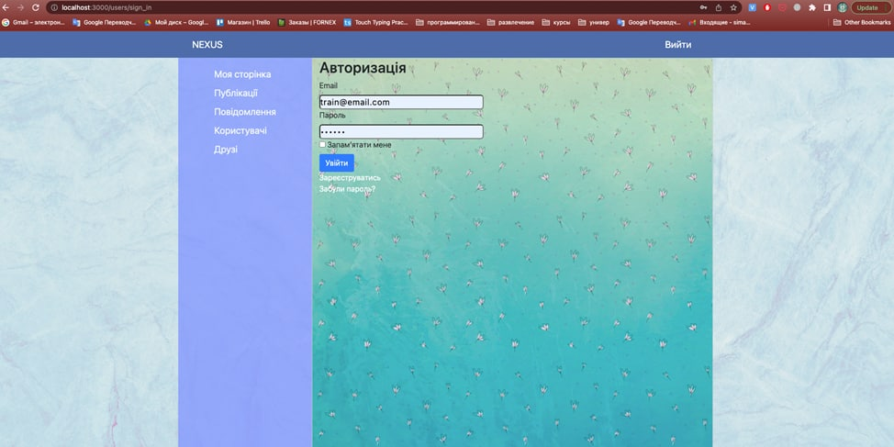
Рисунок 3.1 – Вікно авторизації
Якщо користувача немає акаунта, він може зареєструватися.
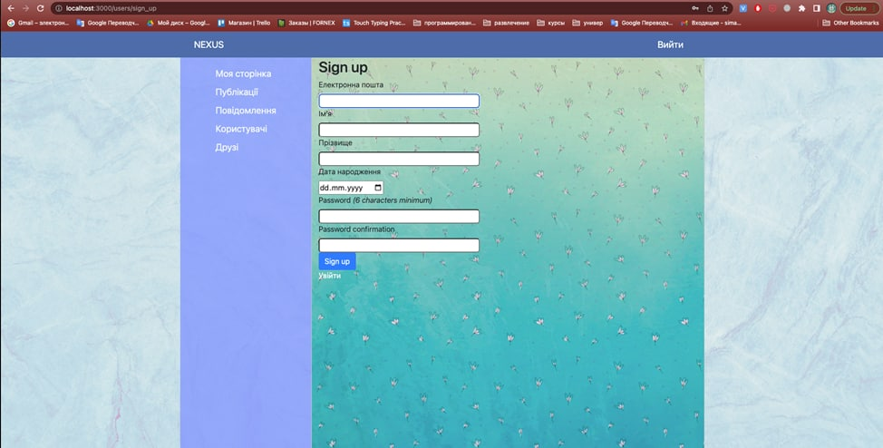
Рисунок 3.2 – Вікно реєстрації
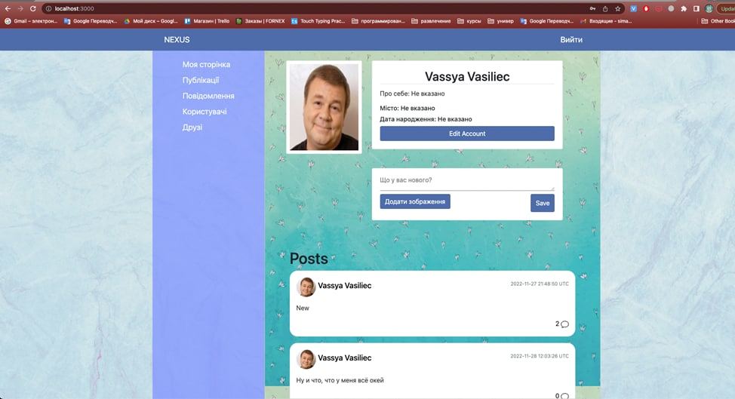
Рисунок 3.3 – Головна сторінка користувача
Авторизувавшись, користувач має можливість використовувати весь спектр можливостей системи. При необхідності учасник може змінювати персональні дані.
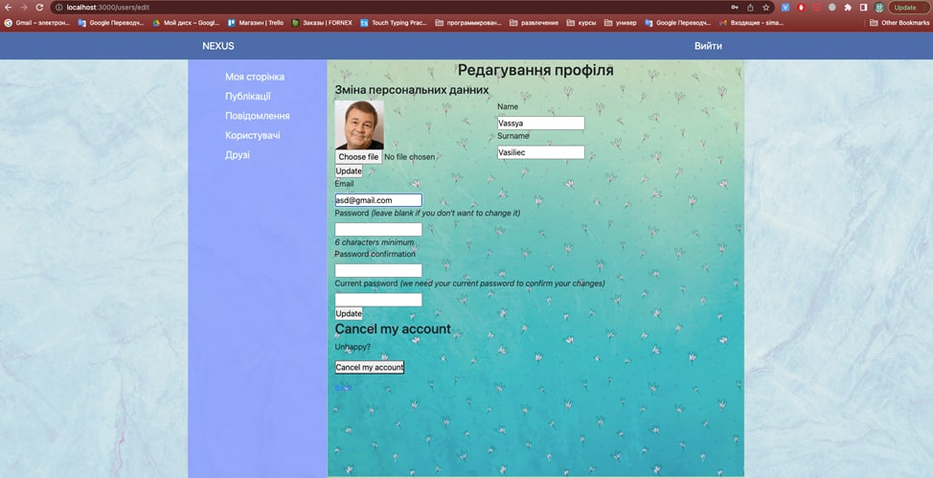
Рисунок 3.4 – Зміна налаштувань користувача
Можна додавати нові публікації або переглядати публікації друзів.
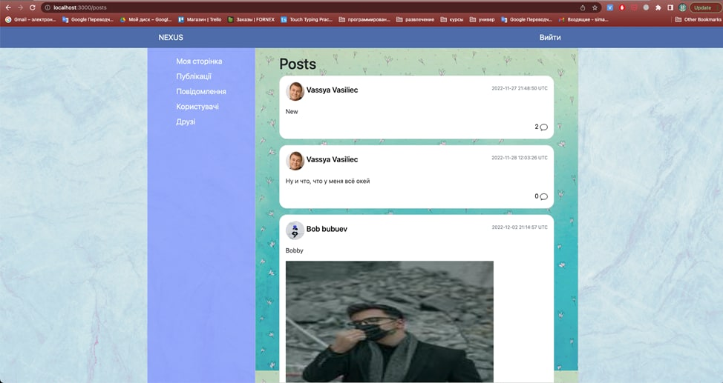
Рисунок 3.5 – Сторінка перегляду публікацій друзів
До будь-якої публікації можна написати коментар.
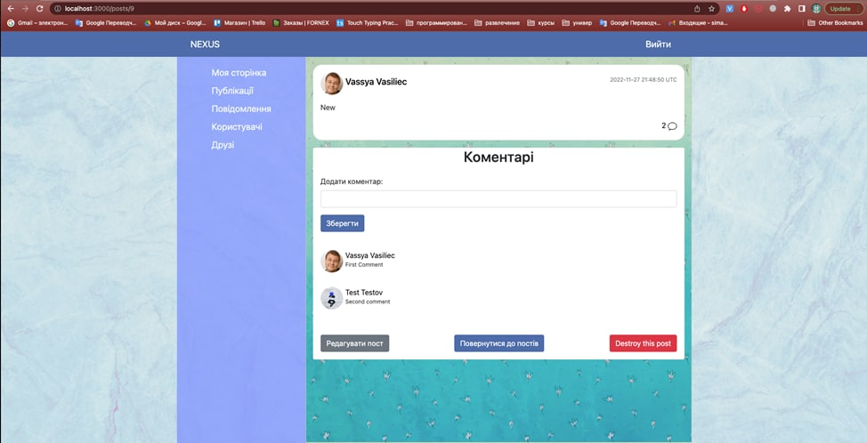
Рисунок 3.6 – Вікно коментарів
Перейшовши до вікна повідомлень, можна побачити всі активні чати та останні повідомлення в них.
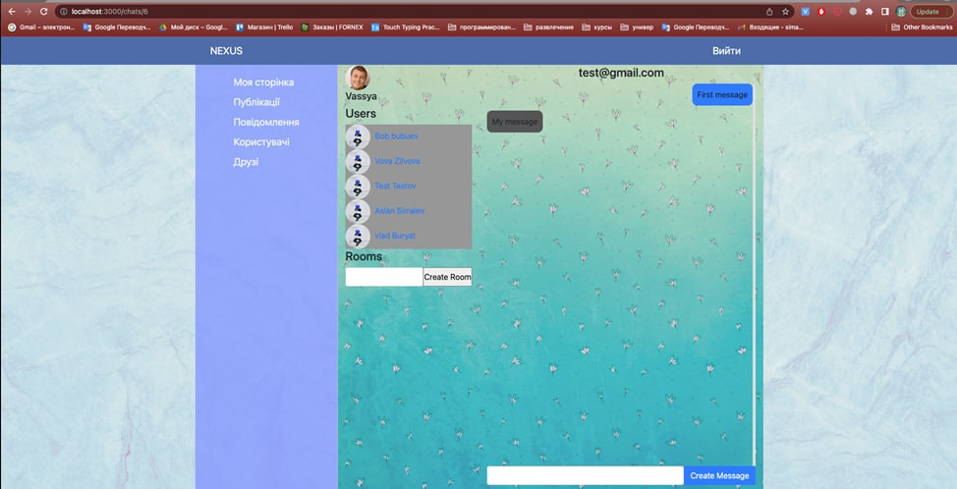
Рисунок 3.7 – Сторінка персональної переписки
На сторінці друзів можна побачити список ваших друзів. При цьому можуть бути люди як відносини з якими не були підтверджені однією з сторін.

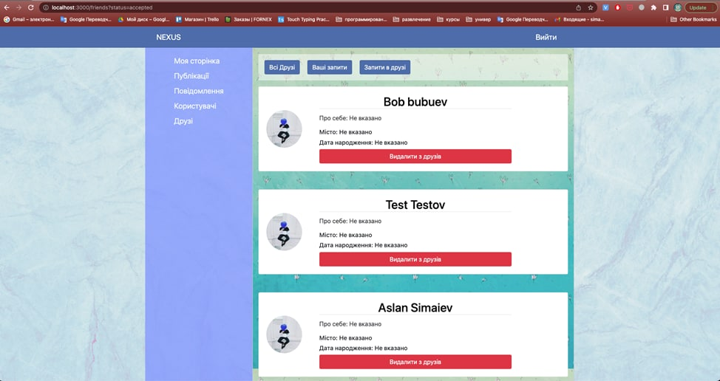
Рисунок 3.8 – Сторінка друзів
В системі доступна функція перегляду інших користувачів. Для цього можна перейти до сторінки “Користувачі”.
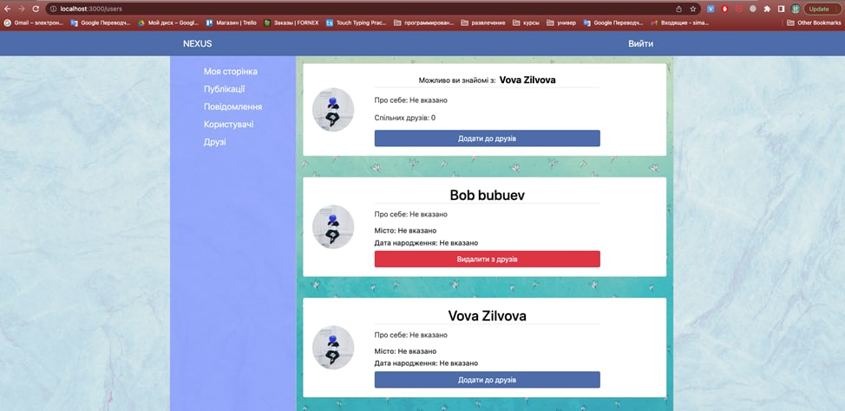
Рис 3.9 – Сторінка користувачів.
Вибравши одного з користувачів можна перейти на його персональну сторінку, де можна переглядати його публікації або змінювати відносини з ним.

Бібліотеки Ruby on Rails, використані у системі

Додаток написаний мовою програмування Rails і фреймворком Ruby on Rails ніяк не може обійтись без додавання Ruby Gems. Gems в Rails – це бібліотеки, які дозволяють будь-якому розробнику Ruby on Rails додавати функціональні можливості без написання коду. Їх також можна називати як плагіни для додавання функцій [14].
Ruby Gem дозволяє додавати функції, не створюючи код знову і знову. Є різномантні бібліотеки майже для всього – від аутентифікації до обробки платіжних шлюзів. Під час розробки суспільної мережі, було використано наступні бібліотеки:
Таблиця 3.1 – Таблиця використаних бібліотек
Назва | Синтаксис | Опис
Rails | gem "rails", "~> 7.0.4" | Під час розробки суспільної мережі була використана найновіша версія фреймворку
PostgreSQL | gem "pg", "~> 1.1" | Для роботою з БД використовується бібліотекa pg
Puma | gem "puma", "~> 5.0" | Використовує Puma як вебсервер
JSBundle | gem "jsbundling-rails" | Для групування JavaScript
Turbo | gem "turbo-rails" | Дає швидкість односторінкової веб-програми без необхідності писати JavaScript.
Stimulus | gem "stimulus-rails" | Додає взаємодію між Turbo та HTML

Продовження таблиці 3.1
Redis | gem "redis", "~> 4.0" | Адаптер для запуску Action Cable
SASS | gem "sassc-rails" | Використовує Sass для обробки CSS
Devise | gem "devise", "~> 4.8" | Бібліотека реалізує систему авторизації та реєстрації
Importmap | gem "importmap-rails", "~> 1.1" | Дозволяє імпортувати модулі JavaScript, використовуючи логічні імена, які зіставляються з файлами – безпосередньо з браузера.

Тестування системи

Для правильного і якісного проекту, обовʼязково потрібно виконувати тестування. Без нього дуже ризиковано представляти свій проект клієнтам. Для перевірки роботи було виконано три види тестування:
- регресійне тестування;
- функціональне тестування;
- тестування інтерфейсу користувача.

    - Регресійне тестування. Регресійне тестування – це вид тестування яка полягає у перевірці змін які проходять в розробці програми і проекту в цілому. Якщо при виконанні змін в коді весь функціонал працюватиме як і раніше, то результат може являтися позитивним. Якщо ж перестає працювати те, що повинно продовжувати працювати то виникають так звані регресійні помилки.
Регресійне тестування будо проведено впродовж усього циклу розробки суспільної мережі. Всі виявлені помилки було виправлено у форматі виконання тієї задачі, яка призвела до проблеми.
    - Функціональне тестування. Функціональне тестування – це тестування яке перевіряє функціонал програмного забезпечення та його реалізацію. Воно полягає у перевірці реакції системи на випадки коли користувач намагається користуватися її можливостями.
Функціональне тестування було проведено після закінчення розробки суспільної мережі. Для нього були розроблені тест кейси.
Таблиця 3.2 – Тест-кейси для функціонального тестування
Опис |  |  | Реєстрація користувача
Передумови |  |  | Відкрита сторінка “users/sign_up”
№ | Дія |  |  | Очікуваний результат
1 | Невалідні дані |  |  | Повідомлення системи про невалідні дані
2 | Email вже існує в системі |  |  | Повідомлення про існуючого користувача
3 | Правильні дані |  |  | Надсилання на пошту повідомлення яке слугуватиме підтвердженням створення акаунта
Опис |  | Авторизація користувача
Передумови |  | Відкрита сторінка “users/sign_in”
№ | Дія |  |  | Очікуваний результат
1 | Введено невалідні дані |  |  | Повідомлення про введення невалідних даних

Продовження таблиці 3.2
2 |  | Введено дані користувача, який не підтвердив пошту |  |  | Повідомлення користувачу, що він не підтвердив свою пошту, з можливістю повторного відправлення посилання
3 |  | Введено правильних даних |  |  | Процес авторизації. Надання доступу користувачу до системи
Опис |  |  | Редагування персональних даних
Передумови |  |  | Відкрита сторінка “users/edit"
1 |  | Одне з необхідних полів – порожнє |  |  | Повідомлення про потребу заповнення поля
2 |  | Не підтвердження змін, а вихід до іншої сторінки |  |  | Дані користувача залишаються такими, які були до редагування
3 |  | Введення правильних даних та підтвердження змін |  |  | Дані користувача були змінені.
Опис |  |  | Зміна паролю користувача
Передумови |  |  | Відкрита сторінка “users/edit"
№ |  | Дія |  |  | Очікуваний результат
1 |  | Введено неправильний минулий пароль |  |  | Повідомлення про введення неправильного паролю
2 |  | Новий пароль складається з менше шести символів |  |  | Повідомлення про невалідний пароль
3 |  | Введено правильні дані |  |  | Пароль користувача змінено
 | Опис |  |  | Відправлення нової публікації

Продовження таблиці 3.2
Передумови |  | Відкрита головна сторінка
№ | Дія |  | Очікуваний результат
1 | Введена текстова інформація і натиснута кнопка підтвердження |  | Відправляється публікація з текстовою інформацією
2 | Розмір текстової інформації перевищує розмір рядка вводу |  | Рядок вводу поступово розширюється і інформація відображається правильно
3 | Підтвердження публікації з текстовою інформацією та фото |  | Відправляється публікація з текстовою інформацією та фото
4 | Додавання декілька фото |  | Публікація має необхідну кількість фото
Опис |  | Додавання користувача до списку друзів
Передумови |  | Відкритий профіль іншого користувача
№ | Дія |  | Очікуваний результат
1 | Натискання кнопки «Додати до друзів» |  | Перехід на сторінку користувача та відображення кнопки «Відмінити запрошення»
2 | Натискання кнопки «Відмінити запрошення» |  | Видалення запиту із бази даних, та знову відображення кнопки «Додати до друзів»
3 | Натискання кнопки «Видалити з друзів» |  | Видалення користувача із списку друзів
За результатами тестування всі виявлені дефекти були виправлені і робота суспільної мережі відповідає наведеним тест-кейсам.

    - Тестування інтерфейсу користувача. Тестування інтерфейсу користувача – це тестування користувацького інтерфейсу системи для перевірки відповідності встановленим макетам та специфікації. Даний вид тестування проводиться при з метою пошуку певних помилок в інтерфейсі, таких як відсутність певних елементів в інтерфейсі, невідповідність вигляду в інших браузерах, невідповідність встановленим макетам.
Для тестування інтерфейсу було проведено порівняння ровигляду системи в трьох браузерах: Google Chrome, Safari, Mozilla Firefox.
Результати наведено на рисунках 3.10 – 3.12
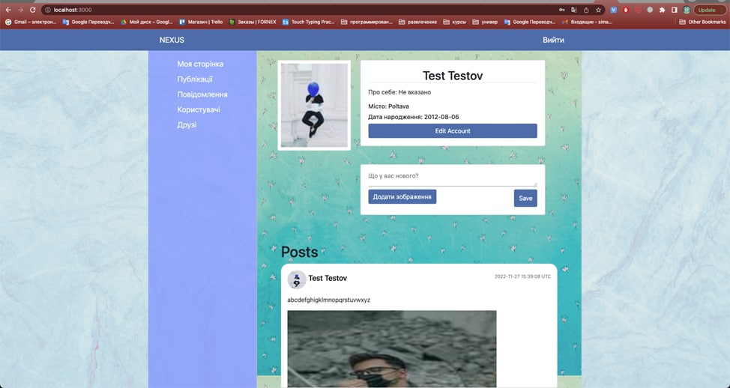
Рисунок 3.11 – Зовнішній вигляд системи у браузері Google Chrome
Рисунок 3.12 – Зовнішній вигляд системи у браузері Safari
Рисунок 3.13 – Зовнішній вигляд системи у браузері Mozilla Firefox
Отже, результати тестування інтерфейсу системи підтвердили, що система працює коректно на всіх найпопулярніших браузерах.
Система готова до використання і проєкт можна вважати виконаним.

РОЗДІЛ 4

ЕЛЕМЕНТИ ШТУЧНОГО ІНТЕЛЕКТУ В СУСПІЛЬНІЙ МЕРЕЖІ

Штучний інтелект – найбільш перспективний напрямок розвитку компʼютерних наук, який полягає у розобці рішень задач, які не мають заздалегідь визначених способів рішення. Системи штучного інтелекту можуть орудувати даними самостійно навчатися [15].
Сфери застосування СШІ:
- Створення роботів, які можуть самостійно аналізувати інформацію та приймати рішення на основі цих аналізів. Цей процес виконується за допомогою датчиків які працюють за принципом технології штучного інтелекту. Вони збирають і аналізують відеоінформацію в режимі реального часу. Використовуючи СШІ, створюється алгоритм для візіальної ідентифікації, руху, навчання на помилках.
- Штучний інтелект використовується в іграх. В них компʼютер повинен проаналізувати великий обсяг інформації, і маючи значну кількість варіантів, вибрати найкращий. Часто всередині гри використовуються евристичні алгоритми штучного інтелекту. Вони дозволяють визначати найкращий маршрут та контролювати рух персонажів. Також в стратегіях, СШІ допомагають компʼютеру аналізувати ландшафт та перешкоди при формуванні атак.
- Веб-аналіз даних користувачів соціальних мереж. Ці засоби вже використовуються не при розробці програмного забезпечення, а при експлуатації. Веб-аналіз полягає в тому, що створюються алгоритми аналізу інформації різноманітно використовуються всередині системи:
  - В профілях користувача для перевірки правдивості інформації;
  - Дані запитів для аналізу інтересів;
  - Для просування реклами
- Прийняття рішень. Коли ви володар багатомільйонної компанії, кожне управлінське рішення має вирішальне значення. Системи штучного інтелекту допомагають у наступних напрямках бізнесу:
  - оцінка ризиків при кредитуванні
  - прогнозування ринку фінансів
  - моделювання елементів менеджменту
  - управління фізичними та бюджетними ресурсами.
- Обробка зображень. Штучний інтелект дозволяє створювати системи ідентифікації графічних обʼєктів маючи певні ознаки в базі. Цими ознаками повинні слугувати будь-які характеристики які можна розпізнати. Вони повинні бути незалежними від розмірів, форми обʼєктів та зовнішніх чинників.
- Прогнозування. Велику популярність нейронні мережі отримали у розвʼязанні практичних проблем. Вони допомагають досліднику при створенні задач прогнозування. Все що треба, це мати дані про фактори та їх вплив на процес прогнозування. Маючи це можна почати навчання нейронної мережі, додаючи в процесі нові дані та умови які можуть вплинути на роботу системи.
В суспільній мережі “Nexus” було реалізована функція рекомендації друзів. У вікні користувачів першим завжди буде рекомендований юзер, вирахуваний за алгоритмом, який був реалізований з використанням такого засобу систем штучного інтелекту як веб аналіз.
Алгоритм виконує розрахунки в залежності від певних параметрів авторизованого користувача, та акаунтів різних користувачів і підбирає найкращий варіант серед можливих.
Вхідною вибіркою є всі користувачі окрім тих хто вже є в списку друзів.
Розрахунок проходить використовуючи три головних параметри:
- Кількість спільних друзів;
- Місце знажодження користувача;
- Коли був створений акаунт.
Описати алгоритм можна наступним чином. Якщо лише один користувач має найбільшу кількість спільних друзів, то він буде відображений в результаті. У випадку, коли таких людей декілька, то пріоритет серед них отримають ті, хто розташований у одному місті з зареєстрованим користувачем. Якщо і тут не одержаний конкретний результат, то на виході отримаємо найновіший акаунт із залишившихся.
На рисунку 4.1 зображено вікно із зображеннями рекомендованого друга.
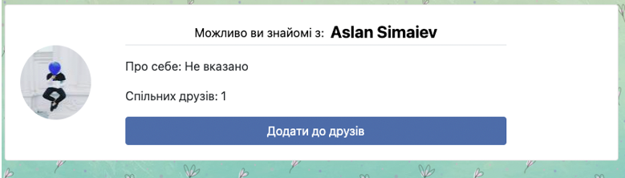
Рисунок 4.1 – Реалізація алгоритму рекомендації друзів

ВИСНОВКИ

Під час виконання дипломної роботи була розроблена суспільна мережа для спілкування “Nexus”. Суспільні мережі допомагають людям залишатися на зв’язку зі своїми друзями та сім’єю та дізнаватися, що всі роблять. Суспільні мережі також можна використовувати для пошуку цікавих речей в Інтернеті, оскільки ваші друзі та родина, скоріш за все, поділяють багато ваших інтересів.
Суспільна мережа “Nexus” має такі функції:
- публікація нових постів;
- додавання та видалення з списку друзів інших учасників;
- персональна переписка з будь-яким учасником;
- групові чати.
Під час аналізу суспільних мереж, були розглянуті причини успіху цього виду систем. Для прикладу були взяті три найпопулярніші мережі для спілкування: Facebook, Twitter, Instagram.
Перед розробкою програмного забезпечення, було розроблено макети, які слугували екземпляром до створеної системи. Всі елементи дизайну були зроблені для максимальної зручності користувача. Окрім цього, була розроблена база даних, яка має всі поля необхідні для
При розробці програмного продукту були вибрані та обґрунтовані сучасні web–технології, що дозволяють створювати інтерактивні web-сторінки.

СПИСОК ВИКОРИСТАНИХ ДЖЕРЕЛ

- Маркетер [Електронний ресурс] – режим доступу до ресурсу: https://marketer.ua/ua/the-most-popular-social-networks-in-the-world//.
- Igroup. Соціальні мережі [Електронний ресурс] – режим доступу до ресурсу: https://igroup.com.ua/seo-articles/sotsialna-merezha/.
- Патюков, С. В. Социальная сеть: понятие, история возникновения, современное положение дел / С. В. Патюков, Е. В. Коврига. – Текст : непосредственный // Юный ученый. – 2017. – № 2 (11). – С. 75-77. – URL: https://moluch.ru/young/archive/11/873/ (дата обращения: 16.02.2021).
- Igroup [Електронний ресурс] – режим доступу: igroup.com.ua/seo-articles/facebook/.
- WebsiteHostingRating.com [Електронний ресурс] – режим доступу до ресурсу: https://www.websitehostingrating.com/facebook-statistics/.
- Iklife [Електронний ресурс] – режим доступу до ресурсу: https://iklife.ru/socialnye-seti/instagram/chto-takoe-instagram-i-zachem-on-nuzhen.html.
- Pennington Creative [Електронний ресурс] – режим доступу до ресурсу: https://penningtoncreative.com/the-origins-of-twitter/.
- Елементи UML [Електронний ресурс] – режим доступу до ресурсу: http://docs.kde.org/.
- Изучаем Ruby: Пер. З англ. – СПб.: БХВ-Петербург, 2008. – 336 с.: ил.
- The Rails Doctrine [Електронний ресурс] – режим доступу до ресурсу: https://rubyonrails.org/doctrine.
- Bootstrap [Електронний ресурс] – режим доступу до ресурсу: https://getbootstrap.com/.
- Postgresql [Електронний ресурс] – режим доступу до ресурсу: https://www.postgresql.org/about/.
- Action Cable Overview [Електронний ресурс] – режим доступу до ресурсу: https://guides.rubyonrails.org/action_cable_overview.html
- RubyGems [Електронний ресурс] – режим доступу до ресурсу: https://rubygems.org/
- Lviv IT Cluster [Електронний ресурс] – режим доступу до ресурсу: http://ai.lviv.ua/ais/

ДОДАТОК А
ВИХІДНІ КОДИ РЕСУРСУ
Код файлу Gemfile

source "https://rubygems.org"
git_source(:github) { |repo| "https://github.com/
#{repo}.git" }
ruby "3.0.0"
# Bundle edge Rails instead: gem "rails", github: "rails/
rails", branch: "main"
gem "rails", "~> 7.0.4"
# The original asset pipeline for Rails [https://github.com/
rails/sprockets-rails]
gem "sprockets-rails"
# Use postgresql as the database for Active Record
gem "pg", "~> 1.1"
# Use the Puma web server [https://github.com/puma/puma]
gem "puma", "~> 5.0"
# Bundle and transpile JavaScript [https://github.com/rails/
jsbundling-rails]
gem "jsbundling-rails"
# Hotwire’s SPA-like page accelerator [https://
turbo.hotwired.dev]
gem "turbo-rails"
# Hotwire’s modest JavaScript framework [https://
stimulus.hotwired.dev]
gem "stimulus-rails"
# Bundle and process CSS [https://github.com/rails/
cssbundling-rails]
gem "cssbundling-rails"
# Build JSON APIs with ease [https://github.com/rails/
jbuilder]
gem "jbuilder"
# Use Redis adapter to run Action Cable in production
gem "redis", "~> 4.0"
# Use Kredis to get higher-level data types in Redis [https://
github.com/rails/kredis]
# gem "kredis"
# Use Active Model has_secure_password [https://
guides.rubyonrails.org/
active_model_basics.html#securepassword]
# gem "bcrypt", "~> 3.1.7"
# Windows does not include zoneinfo files, so bundle the
tzinfo-data gem
gem "tzinfo-data", platforms: %i[ mingw mswin x64_mingw
jruby ]
# Reduces boot times through caching; required in config/
boot.rb
gem "bootsnap", require: false
# Use Sass to process CSS
gem "sassc-rails"
# Use Active Storage variants [https://guides.rubyonrails.org/
active_storage_overview.html#transforming-images]
gem "image_processing", "~> 1.2"
group :development, :test do
# See https://guides.rubyonrails.org/
debugging_rails_applications.html#debugging-with-the-debug-gem
gem "debug", platforms: %i[ mri mingw x64_mingw ]
end
group :development do
# Use console on exceptions pages [https://github.com/rails/
web-console]
gem "web-console"
# Add speed badges [https://github.com/MiniProfiler/rackmini-
profiler]
# gem "rack-mini-profiler"
# Speed up commands on slow machines / big apps [https://
github.com/rails/spring]
# gem "spring"
end
group :test do
# Use system testing [https://guides.rubyonrails.org/
testing.html#system-testing]
gem "capybara"
gem "selenium-webdriver"
gem "webdrivers"
end
gem "devise", "~> 4.8"
gem "importmap-rails", "~> 1.1"

Код файлу application.html.erb

<!DOCTYPE html>
<html>
<head>
<title>Nexus</title>
<meta name="viewport" content="width=device-width,initialscale=
1">
<%= csrf_meta_tags %>
<%= csp_meta_tag %>
<link rel="stylesheet" href="https://
stackpath.bootstrapcdn.com/bootstrap/4.1.3/css/
bootstrap.min.css" integrity="sha384-MCw98/
SFnGE8fJT3GXwEOngsV7Zt27NXFoaoApmYm81iuXoPkFOJwJ8ERdknLPMO"
crossorigin="anonymous">
<%= stylesheet_link_tag "custom", "data-turbo-track":
"reload" %>
<%= javascript_importmap_tags %>
<style>
<%= ".msg-#{current_user&.id}" %> {
background-color: #007bff !important;
padding: 10px;
}
<%= ".cont-#{current_user&.id}" %> {
display: flex;
justify-content: flex-end
}
</style>
</head>
<body>
<script src="https://cdn.jsdelivr.net/npm/bootstrap@5.1.3/
dist/js/bootstrap.bundle.min.js" integrity="sha384-
ka7Sk0Gln4gmtz2MlQnikT1wXgYsOg+OMhuP+IlRH9sENBO0LRn5q+8nbTov4+
1p" crossorigin="anonymous"></script>
<%= render ‘layouts/navigation’ %>
<div class="container">
<div class="row">
<div class="col-md-3 p-0">
<%= render "layouts/menu" %>
</div>
<div class="col-md-9 p-0 content " >
<div class="container">
<%= yield %>
</div>
</div>
</body>
</html>

Код model файлу user.rb

class User < ApplicationRecord
# Include default devise modules. Others available are:
# :confirmable, :lockable, :timeoutable, :trackable
and :omniauthable
devise :database_authenticatable, :registerable, :recoverable,
:rememberable, :validatable
scope :all_except, ->(user) { where.not(id: user) }
after_create_commit { broadcast_append_to ‘users’ }
has_many :messages
has_many :comments
has_many :posts
has_many :invitations
has_many :pending_invitations, -> { where confirmed:
false }, class_name: ‘Invitation’, foreign_key: "friend_id"
has_one_attached :avatar
after_commit :add_default_avatar, on: %i[create update]
enum status: %i[offline away online]
def friends
friend_i_sent_invitation = Invitation.where(user_id: id,
confirmed: true).pluck(:friend_id)
friend_i_got_invitation = Invitation.where(friend_id: id,
confirmed: true).pluck(:user_id)
ids = friend_i_sent_invitation + friend_i_got_invitation
User.where(id: ids)
end
def friend_with?(user)
Invitation.confirmed_record?(id, user.id)
end
def send_invitation?(user)
invitation.create(friend_id, user.id)
end
def avatar_thumbnail
if avatar.attached?
avatar.variant(resize_to_fit: [100, 100]).processed
else
"/default_profile.jpg"
end
end
def add_default_avatar
unless avatar.attached?
avatar.attach(
io: File.open(
Rails.root.join(
‘app’, ‘assets’, ‘images’, ‘default_profile.jpg’
)
), filename: ‘default_profile.jpg’,
content_type: ‘image/jpg’
)
end
end
end

Код controller users_controller.rb

class UsersController < ApplicationController
before_action :set_user, only:
[:show, :edit, :update, :destroy]
def index
@users = User.where.not(id: current_user.id)
suggest_friend
end
def show
@user = User.find(params[:id])
@posts = @user.posts
end
def edit
@user = User.find(params[:id])
end
def update
@user = current_user
if @user.update(user_params)
flash[:notice] = "Your account information was
successfully updated"
redirect_to root_path
else
render ‘edit’
end
end
def chat
@user = User.find(params[:id])
@users = User.all_except(current_user)
@room = Room.new
@rooms = Room.public_rooms
@room_name = get_name(@user, current_user)
@single_room = Room.where(name: @room_name).first ||
Room.create_private_room([@user, current_user], @room_name)
@message = Message.new
@messages = @single_room.messages.order(created_at: :asc)
render ‘rooms/index’
end
def friends
inv_ids = []
if params[:status] == "sent_to"
invitations = Invitation.where(user_id: current_user,
confirmed: false)
invitations.each do |invitation|
inv_ids.push(invitation.friend_id)
end
@users = User.where(id: inv_ids)
elsif params[:status] == "awaiting"
invitations = Invitation.where(friend_id: current_user,
confirmed: false)
invitations.each do |invitation|
inv_ids.push(invitation.user_id)
end
@users = User.where(id: inv_ids)
else
@users = current_user.friends
end
end
private
def get_name(user1, user2)
user = [user1, user2].sort
"private_#{user[0].id}_#{user[1].id}"
end
def set_user
@user = User.find(params[:id])
end
def user_params
params.require(:user).permit(:name, :surname, :personal_info,
:birth_date, :city)
end
def suggest_friend
# список друзів current_user
cu_friends = current_user.friends.ids
# список усіх користувачів
list_of_users = @users.where.not(id: cu_friends)
# вибірка користувачів в одному місті
in_same_city = list_of_users.where(city:
current_user.city)
in_same_city, in_different_city = list_of_users.partition
{ |u| in_same_city.include?(u) }
# сортування вибірки
list_of_users = in_different_city + in_same_city
# масив спільних друзів інших користувачів
same_friends = []
list_of_users.each do |user|
user_friends = user.friends.ids
# пошук пересічень
intersection = user_friends & cu_friends
# заповнення масиву
same_friends.push(intersection.size)
end
# максимальна кількість спільних друзів
@count_of_same_friends = same_friends.max
# рекомендований друг
@suggest_friend = User.where(id:
list_of_users[same_friends.each_with_index.max.last])[0]
end
def most_same_friend
cu_friends = current_user.friends.ids
list_of_users = User.all_except(id: cu_friends)
end
end

Код файлу rooms_controller.rb

class PostsController < ApplicationController
before_action :set_post, only: %i[ show edit update
destroy ]
before_action :is_author?, only: [:edit, :update, :destroy]
# GET /posts or /posts.json
def index
@posts = Post.all
end
# GET /posts/1 or /posts/1.json
def show
@comment = @post.comments.build
end
# GET /posts/new
def new
@post = Post.new
end
# GET /posts/1/edit
def edit
end
# POST /posts or /posts.json
def create
@post = Post.new(post_params)
@post.user_id = current_user.id
respond_to do |format|
if @post.save
format.html { redirect_to root_url, notice: "Post was
successfully created." }
format.json { render :show, status: :created,
location: @post }
else
format.html { render :new,
status: :unprocessable_entity }
format.json { render json: @post.errors,
status: :unprocessable_entity }
end
end
end
# PATCH/PUT /posts/1 or /posts/1.json
def update
respond_to do |format|
if @post.update(post_params)
format.html { redirect_to post_url(@post), notice:
"Post was successfully updated." }
format.json { render :show, status: :ok, location:
@post }
else
format.html { render :edit,
status: :unprocessable_entity }
format.json { render json: @post.errors,
status: :unprocessable_entity }
end
end
end
# DELETE /posts/1 or /posts/1.json
def destroy
@post.destroy
respond_to do |format|
format.html { redirect_to posts_url, notice: "Post was
successfully destroyed." }
format.json { head :no_content }
end
end
private
# Use callbacks to share common setup or constraints
between actions.
def set_post
@post = Post.find(params[:id])
end
# Only allow a list of trusted parameters through.
def post_params
params.permit(:title, :content, pictures: [])
end
def is_author?
redirect_to root_path unless @post.user_id ==
current_user
end
end

Код файлу rooms_controller.rb

class RoomsController < ApplicationController
before_action :authenticate_user!
def index
@room = Room.new
@rooms = Room.public_rooms
@users = User.all_except(current_user)
render ‘index’
end
def show
@single_room = Room.find(params[:id])
@room = Room.new
@rooms = Room.public_rooms
@message = Message.new
@messages = @single_room.messages.order(created_at: :asc)
@users = User.all_except(current_user)
render ‘index’
end
def create
@room = Room.create(name: params[‘room’][‘name’])
end
end

Код файлу routes.rb

Rails.application.routes.draw do
get ‘chats/:id’, to: ‘users#chat’, as: :chat
get ‘friends’, to: ‘users#friends’
resources :rooms do
resources :messages
end
resources :comments
resources :rooms
devise_for :users
resources :users
resources :posts
# Define your application routes per the DSL in https://
guides.rubyonrails.org/routing.html
root "pages#home"
devise_scope :user do
get "users", to: "devise/sessions#new"
get ‘/users/sign_out’ => ‘devise/sessions#destroy’
end
# Defines the root path route ("/")
# root "articles#index"
get ‘invitations/update’
get ‘invitations/create’
get ‘invitations/destroy’
end

Код файлу home.html.erb

<div class="row m-4">
<div class="col-3 ">
<div class="card d-table">
<div class="card-body d-table-row">
<%=image_tag(current_user.avatar_thumbnail, class:
"user_avatar m-2") %>
</div>
</div>
</div>
<div class="col-8 mx-4" >
<div class="card" >
<div class="card-body">
<h2 class="card-title border-bottom text-center"><%=
current_user.name%> <%= current_user.surname%></h2>
<p class="card-text">Про себе: <%=
current_user.personal_info ||"Не вказано"%></p>
<h6>Місто: <%= current_user.city ||"Не вказано"%></
h6>
<h6>Дата народження: <%= current_user.birth_date
||"Не вказано"%></h6>
<%= link_to "Edit Account",
edit_user_registration_path, class:"btn btn-default w-100"%>
</div>
</div>
<%= render "posts/form"%>
</div>
</div>
<div class="posts-controller mx-5">
<h1>Posts</h1>
<div id="posts">
<% @posts.each do |post| %>
<%= render post %>
<% end %>
</div>
</div>
Код файлу rooms/index.html.erb
<%= turbo_frame_tag "appearance_channel" %>
<div id="appearance_channel"></div>
<div class="row ">
<div id="side_panel" class="col-md-4 col-sm-4">
<div class="user-avatar-block">
<%= link_to image_tag(current_user.avatar_thumbnail,
class: "profile-avatar-picture me-3"), root_path(current_user)
%>
</div>
<h5> <%= current_user.name %> </h5>
<h4> Users </h4>
<%= turbo_stream_from "users" %>
<div id="users">
<% @users.each do |user| %>
<div class="user-list-el">
<div class="user-avatar-block">
<%= link_to image_tag(user.avatar_thumbnail,
class: "profile-avatar-picture me-3"), chat_path(user) %>
<%= link_to(chat_path(user)) do%>
<%= user.name %> <%= user.surname %>
<% end %>
</div>
</div>
<% end %>
</div>
<h4> Rooms </h4>
<%= turbo_stream_from "rooms" %>
<%= render ‘rooms/new_room_form’ %>
<div id="rooms">
<%= render @rooms%>
</div>
</div>
<div id="room_container"
class="col-md-8 col-sm-8">
<% if @single_room %>
<div id="single_room">
<h4 class="text-center"> <%= @user&.email ||
@single_room.name %> </h4>
<%= turbo_stream_from @single_room %>
<div id="messages" class="messages">
<%= render @messages %>
</div>
<%= render ‘messages/new_message_form’ %>
</div>
<% end %>
</div>
</div>

